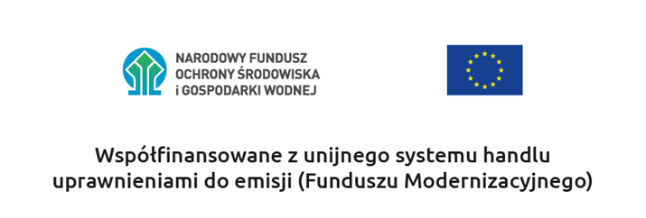

Instrukcja wypełniania i składania wniosku o dofinansowanie w formie dotacji /dotacji z prefinansowaniem, w ramach programu priorytetowego „Czyste Powietrze”

Spis treści
I. REJESTRACJA KONTA W GENERATORZE WNIOSKÓW O DOFINANSOWANIE (dalej: GWD) 2
II. UTWORZENIE NOWEGO WNIOSKU O DOFINANSOWANIE 6
III. WYPEŁNIENIE WNIOSKU O DOFINANSOWANIE 7
IV. WERYFIKACJA I ZŁOŻENIE WNIOSKU 33
ZŁOŻENIE WNIOSKU Z PODPISEM ELEKTRONICZNYM 34
Podpisywanie wniosku z użyciem certyfikatu (kwalifikowanego podpisu elektronicznego) 35
Podpis z użyciem Profilu Zaufanego platformy ePUAP 37
Wysłanie dokumentu przez ePUAP 37
ZŁOŻENIE WNIOSKU BEZ PODPISU ELEKTRONICZNEGO 38
V. WERYFIKACJA I ZŁOŻENIE WNIOSKU – Z KONTA INDYWIDUALNEGO- DLA DOTACJI Z PREFINANSOWANIEM ORAZ DOTACJI W POZIOMIE NAJWYŻSZYM 39
VI. PRZYGOTOWANIE KOREKTY WNIOSKU O DOFINANSOWANIE 42

REJESTRACJA KONTA W GENERATORZE WNIOSKÓW O DOFINANSOWANIE (dalej: GWD)
- Wymagania systemu GWD
Minimalne wymagania umożliwiające pracę z GWD:
- aplikacja działa poprawnie w przeglądarkach: Edge w wersji 84 lub nowszej, Chrome w wersji 80 lub nowszej, Safari w wersji 13 lub nowszej, Firefox w wersji 79 lub nowszej, Internet Explorer w wersji 11 lub nowszej (rekomendowane jest używanie najnowszych wersji przeglądarek),
- wyłączone blokowanie ciasteczek dla adresu gwd.nfosigw.gov.pl w przeglądarce,
- zainstalowane oprogramowanie JAVA w najnowszej wersji (opcjonalne, zalecane),
- system operacyjny wspierający zestaw do składania bezpiecznego podpisu (w przypadku stacji,
na których będzie używana funkcjonalność podpisu elektronicznego),
- oprogramowanie do obsługi bezpiecznego urządzenia do składania podpisu elektronicznego (w przypadku stacji, na których będzie używana funkcjonalność podpisu elektronicznego),
- połączenie z siecią Internet.
Generator wniosków o dofinansowanie (GWD) jest narzędziem umożliwiającym przygotowanie i przekazanie do wojewódzkich funduszy ochrony środowiska i gospodarki wodnej (wfośigw) wniosków o dofinansowanie w ramach programu priorytetowego „Czyste Powietrze”. Każda osoba korzystająca z GWD musi zarejestrować indywidualne konto w GWD, a następnie zalogować się przy użyciu ustalonego loginu i hasła. Można to zrobić z wykorzystaniem profilu zaufanego w serwisie gov.pl https://www.gov.pl/web/gov/skorzystaj-z-programu-czyste-powietrze lub bez poświadczenia profilem zaufanym na stronie https://gwd.nfosigw.gov.pl/ - szczegółowo opisane poniżej w pkt 1) i 2).
Uwaga! Jeżeli Wniosek składa pełnomocnik, musi on utworzyć konto w GWD podając swoje dane lub zalogować się do własnego konta, jeżeli wcześniej zostało utworzone, a następnie utworzyć nowy Wniosek, który wypełnia danymi Wnioskodawcy, podając swoje dane teleadresowe.
Uwaga! W przypadku problemów technicznych związanych z zalogowaniem się do systemu GWD prosimy o zgłoszenie tego faktu przy pomocy formularza kontaktowego dostępnego na stronie logowania GWD w prawym dolnym rogu ekranu.
2) Rejestracja/logowanie w GWD w serwisie gov.pl dla Wnioskodawców posiadających profil zaufany.
Po wejściu na stronę https://www.gov.pl/web/gov/skorzystaj-z-programu-czyste-powietrze należy kliknąć ikonę Złóż wniosek.
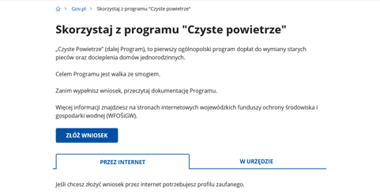
- Wnioskodawca zostanie przekierowany do strony login.gov.pl gdzie należy wybrać poświadczenie, za pomocą którego Użytkownik zaloguje się do konta w GWD.
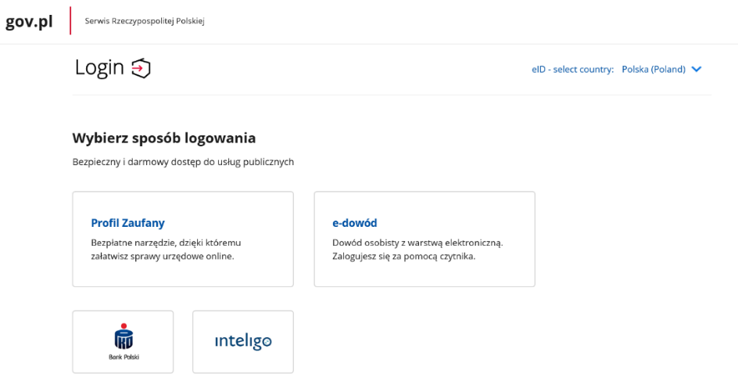
- W przypadku braku posiadania konta w GWD należy zarejestrować się za pomocą profilu zaufanego. Wyświetli się formularz rejestracji konta w GWD, a takie dane jak PESEL, imię i nazwisko (dane są nieedytowalne) będą uzupełnione. System GWD poprosi o podanie adresu email będącego identyfikatorem konta w GWD. Zaleca się staranne wpisanie adresu email, gdyż adres ten jest identyfikatorem konta w systemie GWD. Za prawidłowość podania adresu email odpowiada wnioskodawca. Po zalogowaniu do GWD, adres email konta jest widoczny w prawym górnym rogu ekranu.
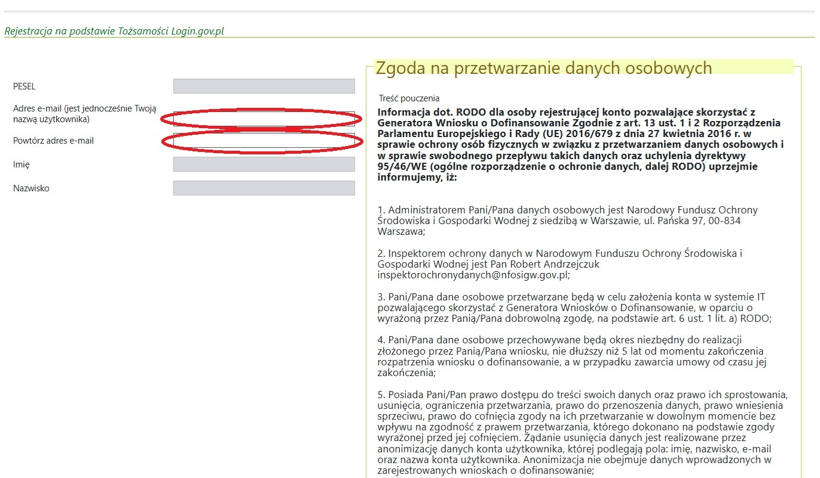
- Następnie należy wprowadzić wynik operacji arytmetycznej (kod CAPTCHA) i kliknąć klawisz Zarejestruj.
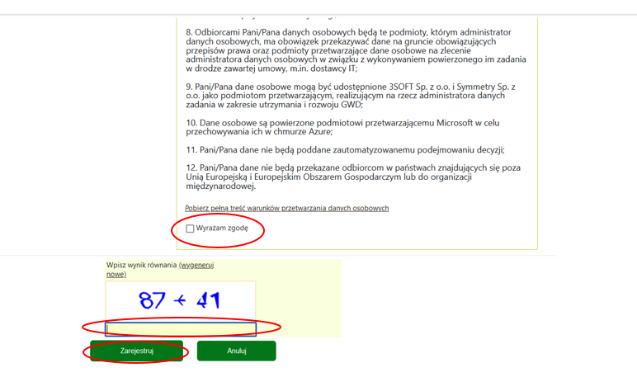
Uwaga!
Za pomocą profilu zaufanego można zarejestrować/zalogować się również poprzez wejście na stronę https://gwd.nfosigw.gov.pl korzystając z odpowiednich opcji w sekcji Węzeł Krajowy/login.gov.pl. W tym celu należy kliknąć Zarejestruj (jeśli Użytkownik nie posiada konta w GWD) lub Zaloguj (jeśli Użytkownik posiada już konto w GWD) w sekcji Węzeł Krajowy/login.gov.pl.
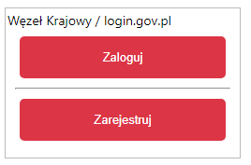
Następnie należy wykonać czynności opisane powyżej w pkt. 1-3.
3) Rejestracja/logowanie na stronie GWD z wykorzystaniem adresu e-mail (jeśli Wnioskodawca nie posiada profilu zaufanego)
Po wejściu na stronę https://gwd.nfosigw.gov.pl należy zarejestrować/zalogować się korzystając z odpowiednich opcji w sekcji Użytkownik GWD.
W przypadku braku posiadania konta w GWD należy zarejestrować się i utworzyć konto w GWD. W tym celu należy nacisnąć Zarejestruj w sekcji Użytkownik GWD.
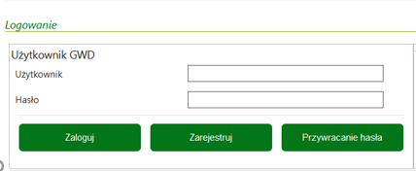
Po naciśnięciu Zarejestruj wyświetli się formularz rejestracyjny, który należy wypełnić.
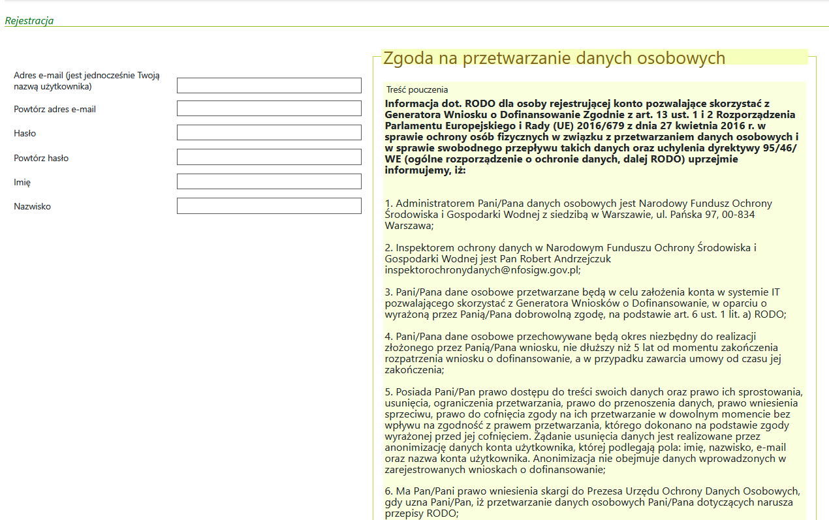
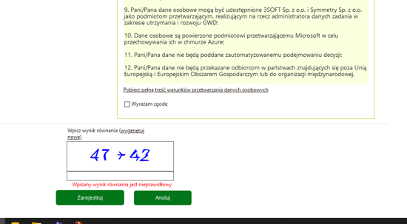
Po wypełnieniu wszystkich danych i poprawnym wprowadzeniu operacji arytmetycznej, zostanie wysłana wiadomość z linkiem aktywacyjnym na adres e-mail podany w procesie rejestracji. Po kliknięciu w link, konto zostaje aktywowane w GWD i użytkownik może korzystać z systemu.
Uwaga! Hasło musi zawierać: min. 8 znaków, w tym: liczba wielkich liter – min. 1, liczba cyfr w haśle – min. 1, liczba znaków specjalnych – min. 1 (np. @#$%!^&*(). Hasło nie może zawierać znaku specjalnego znak mniejszości „<”.
Uwaga! Czas w jakim użytkownik powinien dokonać aktywacji konta lub nowego hasła wynosi 5 dni.
W przypadku posiadania już konta w GWD, należy zalogować się za pomocą użytkownika i hasła. W tym celu należy wprowadzić wymagane dane i nacisnąć Zaloguj w sekcji Użytkownik GWD.
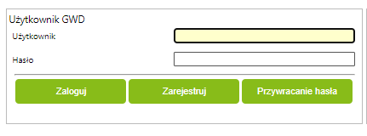

UTWORZENIE NOWEGO WNIOSKU O DOFINANSOWANIE
- Po zalogowaniu się przez stronę https://www.gov.pl/web/gov/skorzystaj-z-programu-czyste-powietrze z wykorzystaniem profilu zaufanego:
Po zalogowaniu, należy wybrać nabór Czyste Powietrze – dla Programu obowiązującego od 20.07.2026 r., konkurs 19/NC/OA/2.2/2026/CP – WNIOSEK O DOFINANSOWANIE oraz województwo odpowiednie dla lokalizacji budynku/lokalu mieszkalnego, którego będzie dotyczył wniosek o dofinansowanie i nacisnąć Zapisz i przejdź do edycji.
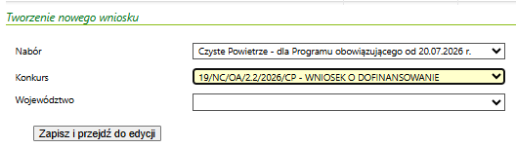

- Po zalogowaniu się w GWD z wykorzystaniem adresu e-mail:
Po zalogowaniu, należy utworzyć nowy wniosek poprzez kliknięcie w ikonę Nowy wniosek o dofinansowanie, znajdującą się w menu głównym i wybrać rodzaj wniosku – Wnioski składane do wfośigw – program „Czyste Powietrze” i „Ciepłe Mieszkanie”.
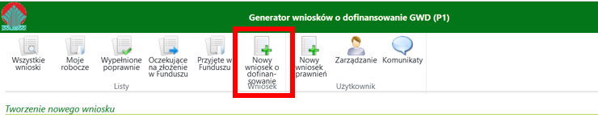
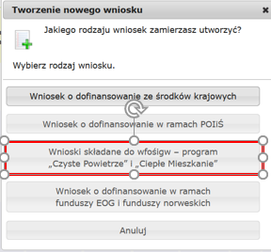
Następnie należy wybrać nabór Czyste Powietrze – dla Programu obowiązującego od 20.07.2026 r., konkurs 19/NC/OA/2.2/2026/CP – WNIOSEK O DOFINANSOWANIE oraz województwo odpowiednie dla lokalizacji budynku/lokalu mieszkalnego, którego będzie dotyczył wniosek o dofinansowanie i nacisnąć Zapisz i przejdź do edycji.

WYPEŁNIENIE WNIOSKU O DOFINANSOWANIE
Zalecenia ogólne
- Przed rozpoczęciem wypełniania formularza wniosku o dofinansowanie należy zapoznać się z treścią programu priorytetowego „Czyste Powietrze” (dalej: Program).
- Formularz wniosku o dofinansowanie zbudowany jest z pól różnych typów (np. pola tekstowe, listy rozwijalne, pola wyboru). Ponadto pola te mogą być obowiązkowe lub opcjonalne. Aby ułatwić użytkownikowi wypełnianie formularza wniosku – przyjęto następujące oznaczenia:
- kolor żółty – pola edytowalne w formularzu (do wypełnienia przez wnioskodawcę),
- kolor ciemno pomarańczowy – pole, w którym aktualnie znajduje się kursor,
- kolor czerwony – oznaczenie pól obowiązkowych do wypełnienia (podświetlane, jeżeli pole zostało kliknięte i nie wprowadzono danych) lub błędnie wypełnionych,
- kolor szary – pole niepodlegające edycji (nie wypełniane przez wnioskodawcę).
- Oznaczenia kolorów nie mają zastosowania do pól wyboru w których wnioskodawca zaznacza właściwy wybór lub odpowiedź.
- We wniosku o dofinansowanie przedsięwzięcia (część A, B, C, D, F) należy wypełnić żółte pola, które dotyczą Wnioskodawcy i przedsięwzięcia.
- Informacje zawarte w formularzu powinny być aktualne i zgodne ze stanem faktycznym.
Formularz należy wypełniać w ustalonej kolejności zgodnie z numeracją pól.
Uwaga! Wyświetlanie i edycja poszczególnych pól są uzależnione od zaznaczenia określonych pól i oświadczeń.
INFORMACJE WSTĘPNE
Pole 3 Należy zaznaczyć jedną z opcji zgodnie z nazwą pól (pole obowiązkowe).
Pole „Aneks do umowy” należy zaznaczyć, jeśli składany jest wniosek o zmianę warunków zawartej umowy o dofinansowanie.
Pola 7.1 – 7.3 Pola widoczne i uzupełniane automatycznie, jeśli wniosek został wypełniony przy wykorzystaniu konta grupowego.
Pole 8.1 Należy podać nr wniosku nadany przez Gminę.
Pole 8.2 Należy podać datę wpływu wniosku do Gminy.
Pole 9.1 Należy zaznaczyć, jeśli wniosek jest składany osobiście przez Wnioskodawcę.
Pole 9.2 Należy zaznaczyć, jeśli wniosek jest składany przez Pełnomocnika Wnioskodawcy (wymagane pełnomocnictwo z podpisem własnoręcznym Wnioskodawcy notarialnie poświadczonym tj. podpisem własnoręcznym złożonym przez Wnioskodawcę na pełnomocnictwie w obecności notariusza, bądź wcześniej złożonym podpisem uznanym przez Wnioskodawcę przed notariuszem za własnoręczny).
Pola od 9.3 do 9.19 są widoczne i obowiązkowe, jeśli zaznaczono Pole 9.2 zawierają dane i adres Pełnomocnika Wnioskodawcy.
Uwaga! Wymagane jest pełnomocnictwo z podpisem własnoręcznym Wnioskodawcy notarialnie poświadczonym tj. podpisem własnoręcznym złożonym przez Wnioskodawcę na pełnomocnictwie w obecności notariusza bądź wcześniej złożonym podpisem uznanym przez Wnioskodawcę przed notariuszem za własnoręczny).
W przypadku pełnomocnictwa załączonego do wniosku, korespondencja dotycząca wniosku o dofinansowanie będzie kierowana na podany w niżej wskazanych polach adres korespondencyjny lub e-mail (w przypadku wyrażenia zgody na doręczenia elektroniczne) Pełnomocnika.
Uwaga! W przypadku gdy pełnomocnikiem został ustanowiony podmiot inny niż osoba fizyczna w pola 9.3 – 9.19 należy wpisać dane osoby fizycznej umocowanej do reprezentowania tego podmiotu na podstawie upoważnienia/pełnomocnictw oraz dołączyć obydwa dokumenty tj. pełnomocnictwo Wnioskodawcy dla danego podmiotu oraz umocowanie reprezentanta tego podmiotu.
Pole 9.3 Należy wpisać nazwisko Pełnomocnika.
Pole 9.4 Należy wpisać imię Pełnomocnika.
Pole 9.5 Należy wpisać nr PESEL Pełnomocnika.
Pole 9.6 Należy wpisać telefon kontaktowy Pełnomocnika. Zaleca się wpisanie nr telefonu komórkowego.
Pole 9.7 Należy wpisać e-mail Pełnomocnika.
Pole 9.8 Należy zaznaczyć checkbox zgodnie z treścią oświadczenia (zalecamy wskazanie maila do korespondencji oraz stosowanie tej formy komunikacji co znacznie ułatwia i przyśpiesza proces obsługi wniosku).
Pola 9.9 oraz 9.10 Należy zaznaczyć checkbox zgodnie z treścią oświadczeń.
Pola 9.11 – 9.19a Widoczne, jeżeli nie zaznaczono pola 9.8
Pole 9.11 Należy wybrać z listy rozwijanej nazwę województwa właściwego dla adresu Pełnomocnika.
Pole 9.12 Należy wybrać z listy rozwijanej nazwę powiatu właściwego dla adresu Pełnomocnika.
Pole 9.13 Należy wybrać z listy rozwijanej nazwę gminy właściwej dla adresu Pełnomocnika.
Pole 9.14 Należy wybrać z listy rozwijanej nazwę miejscowości właściwej dla adresu Pełnomocnika.
Pole 9.15 Należy wybrać z listy rozwijanej nazwę ulicy właściwej dla adresu Pełnomocnika (lista rozwijana wyświetla się po wpisaniu dwóch pierwszych liter nazwy ulicy lub po dwukrotnym kliknięciu lewym klawiszem myszki w pole 9.15).
Pole 9.15a Należy zaznaczyć w przypadku braku ulicy na liście rozwijanej oraz wpisać nazwę ulicy właściwej dla adresu Pełnomocnika. W przypadku, gdy w danej miejscowości nie występują ulice, należy z listy rozwijanej wybrać „- „(pole obowiązkowe).
Pole 9.16 Należy wybrać z listy rozwijanej nr domu właściwego dla adresu Pełnomocnika. W przypadku braku nr domu na liście rozwijanej lub gdy nazwa ulicy była wpisywana ręcznie przez Wnioskodawcę, należy zaznaczyć checkbox „Brak nr domu na liście” oraz wpisać nr domu (pole obowiązkowe).
Pole 9.16a Wpisać nr domu w przypadku braku numeru na liście rozwijanej
Pole 9.17 Należy wpisać nr lokalu właściwego dla adresu Pełnomocnika (jeśli dotyczy).
Pole 9.18 Pole uzupełniane automatycznie po wybraniu z listy rozwijanej ulicy i nr domu. W przypadku braku ulicy lub nr domu na liście rozwijanej, gdy pola te były uzupełniane ręcznie przez Wnioskodawcę, należy wpisać kod pocztowy właściwy dla adresu Pełnomocnika (pole obowiązkowe).
Pole 9.18a W przypadku, gdy pole 9.18 zostanie automatycznie uzupełnione błędnym kodem pocztowym lub nie zostanie automatycznie uzupełnione, należy zaznaczyć checkbox „błędny kod pocztowy/brak kodu” i wpisać kod pocztowy właściwy dla adresu Pełnomocnika.
Pole 9.19 Pole uzupełniane automatycznie po wybraniu z listy rozwijanej ulicy i nr domu. W przypadku braku ulicy lub nr domu na liście rozwijanej, gdy pola te były uzupełniane ręcznie przez Wnioskodawcę, należy wpisać nazwę poczty właściwej dla adresu Pełnomocnika.
Pole 9.19a W przypadku, gdy pole 9.19 zostanie automatycznie uzupełnione błędną nazwą poczty lub nie zostanie automatycznie uzupełnione, należy zaznaczyć checkbox „błędne uzupełnienie poczty/brak Poczty” i wpisać nazwę poczty właściwej dla adresu zamieszkania Wnioskodawcy.

Oświadczenia Wnioskodawcy przed wypełnieniem wniosku o dofinansowanie
Pola 10.1 – 10.4 Należy zaznaczyć checkbox zgodnie z treścią oświadczenia
Pola 10.5 - checkbox obowiązkowy do zaznaczenia w przypadku, gdy wniosek składany jest przy udziale operatora (z konta grupowego operatora w GWD)
Pola 10.6 – checkbox obowiązkowy do zaznaczenia w przypadku, gdy wniosek składany jest przy udziale Punktu Konsultacyjno-Informacyjnego (PKI) w gminie (z konta grupowego PKI w GWD)
A. DANE WNIOSKODAWCY
a) Dane ogólne Wnioskodawcy
Pole A.1. Należy wpisać nazwisko Wnioskodawcy (pole obowiązkowe).
Pole A.2 Należy wpisać imię Wnioskodawcy (pole obowiązkowe).
Pole A.3 Należy wpisać nr PESEL Wnioskodawcy (pole obowiązkowe).
Pole A.5 Należy wpisać telefon kontaktowy Wnioskodawcy. Zaleca się wpisanie nr telefonu komórkowego (pole obowiązkowe).
Pola A.6 Zaznaczenie tego pola oznacza wskazanie adresu e-mail do korespondencji (zalecamy wskazanie e-mail do korespondencji oraz stosowanie tej formy komunikacji co znacznie ułatwia i przyśpiesza proces obsługi wniosku o dofinansowanie)
Pola A.7 zaznaczenie tego pola oznacza brak wskazania adresu e-mail do doręczeń korespondencji w formie elektronicznej
Pole A.8 Należy wpisać e-mail Wnioskodawcy (widoczne w przypadku zaznaczenia pola A.6)
Pole A.9 Należy zaznaczyć „checkbox” zgodnie z nazwą (zalecamy wskazanie maila do korespondencji oraz stosowanie tej formy komunikacji co znacznie ułatwia i przyśpiesza proces obsługi wniosku, pole widocznie w przypadku zaznaczenia pola A.6)
Pola A.10 – A.11 Należy zaznaczyć „checkbox” zgodnie z nazwą (widocznie w przypadku zaznaczenia pola A.6)
Pole A.12 Należy zaznaczyć „checkbox” zgodnie z nazwą (widocznie w przypadku zaznaczenia pola A.7), brak podania adresu e-mail do korespondencji elektronicznej oznacza konieczność dostarczania korespondencji w formie papierowej.
b) Adres zamieszkania Wnioskodawcy
Pole A.13 Należy wybrać z listy rozwijanej kraj właściwy dla adresu zamieszkania Wnioskodawcy (pole obowiązkowe).
Pole A.14 Należy wybrać z listy rozwijanej nazwę województwa właściwego dla adresu zamieszkania Wnioskodawcy. Pole niewidoczne, jeśli adres Wnioskodawcy odnosi się do innego kraju niż Polska (pole obowiązkowe, jeżeli w Polu A.13 wybrano „Polska”).
Pole A.15 Należy wybrać z listy rozwijanej nazwę powiatu właściwego dla adresu zamieszkania Wnioskodawcy. Pole niewidoczne, jeśli adres Wnioskodawcy odnosi się do innego kraju niż Polska (pole obowiązkowe, jeżeli w Polu A.13 wybrano „Polska”).
Pole A.16 Należy wybrać z listy rozwijanej nazwę gminy właściwej dla adresu zamieszkania Wnioskodawcy. Pole niewidoczne, jeśli adres Wnioskodawcy odnosi się do innego kraju niż Polska (pole obowiązkowe, jeżeli w Polu A.13 wybrano „Polska”).
Pole A.17 Należy wybrać z listy rozwijanej nazwę miejscowości właściwej dla adresu zamieszkania Wnioskodawcy lub wpisać nazwę, jeśli adres Wnioskodawcy odnosi się do innego kraju niż Polska (pole obowiązkowe).
Pole A.18 Należy wybrać z listy rozwijanej nazwę ulicy właściwej dla adresu zamieszkania Wnioskodawcy (lista rozwijana wyświetla się po wpisaniu dwóch pierwszych liter nazwy ulicy lub po dwukrotnym kliknięciu lewym klawiszem myszki w pole A.18).

Pole A.18a W przypadku braku ulicy na liście rozwijanej, należy zaznaczyć checkbox „Brak ulicy na liście” oraz wpisać nazwę ulicy właściwej dla adresu zamieszkania Wnioskodawcy. W przypadku, gdy w danej miejscowości nie występują ulice, należy z listy rozwijanej wybrać „- „(pole obowiązkowe oraz widoczne, jeżeli w Polu A.13 wybrano „Polska”).

Pole A.19 Należy wybrać z listy rozwijanej nr domu właściwego dla adresu zamieszkania Wnioskodawcy.
Pole A.19a W przypadku braku nr domu na liście rozwijanej lub gdy nazwa ulicy była wpisywana ręcznie przez Wnioskodawcę, należy zaznaczyć checkbox „Brak nr domu na liście” oraz wpisać nr domu (pole obowiązkowe oraz widoczne, jeżeli w Polu A.13 wybrano „Polska”).
Pole A.20 Należy wpisać nr lokalu właściwego dla adresu zamieszkania Wnioskodawcy (jeśli dotyczy).
Pole A.21 Pole uzupełniane automatycznie po wybraniu z listy rozwijanej ulicy i nr domu. W przypadku braku ulicy lub nr domu na liście rozwijanej, gdy pola te były uzupełniane ręcznie przez Wnioskodawcę, należy wpisać kod pocztowy właściwy dla adresu zamieszkania Wnioskodawcy (pole obowiązkowe).

Pole A.21a W przypadku, gdy pole A.21 zostanie automatycznie uzupełnione błędnym kodem pocztowym lub nie zostanie automatycznie uzupełnione, należy zaznaczyć checkbox „błędny kod pocztowy/brak kodu” i wpisać kod pocztowy właściwy dla adresu zamieszkania Wnioskodawcy (pole obowiązkowe oraz widoczne, jeżeli w Polu A.13 wybrano „Polska”).

Pole A.22 Pole uzupełniane automatycznie po wybraniu z listy rozwijanej ulicy i nr domu. W przypadku braku ulicy lub nr domu na liście rozwijanej, gdy pola te były uzupełniane ręcznie przez Wnioskodawcę, należy wpisać nazwę poczty właściwej dla adresu zamieszkania Wnioskodawcy (pole obowiązkowe).
Pole A.22a W przypadku, gdy pole A.22 zostanie automatycznie uzupełnione błędną nazwą poczty lub nie zostanie automatycznie uzupełnione, należy zaznaczyć checkbox „błędne uzupełnienie Poczty/brak danej” i wpisać nazwę poczty właściwej dla adresu zamieszkania Wnioskodawcy. Pole niewidoczne, jeśli adres Wnioskodawcy odnosi się do innego kraju niż Polska (pole obowiązkowe, jeżeli w Polu A.13 wybrano „Polska”).
c) Adres Wnioskodawcy do korespondencji w Polsce (wypełnić, gdy inny niż adres zamieszkania lub gdy adres zamieszkania wnioskodawcy nie jest w Polsce)
Pole A.23 Należy zaznaczyć, jeżeli adres do korespondencji jest inny niż adres zamieszkania Wnioskodawcy, a następnie podać adres do korespondencji poprzez wypełnienie pól od A.24 do A.32a.
Uwaga! Nie można podać adresu do korespondencji w innym kraju niż Polska.
Pola od A.24 do A.32a są obowiązkowe, jeśli zaznaczono Pole A.23.
Pole A.24 Należy wybrać z listy rozwijanej nazwę województwa właściwego dla adresu do korespondencji Wnioskodawcy.
Pole A.25 Należy wybrać z listy rozwijanej nazwę powiatu właściwego dla adresu do korespondencji Wnioskodawcy.
Pole A.26 Należy wybrać z listy rozwijanej nazwę gminy właściwej dla adresu do korespondencji Wnioskodawcy.
Pole A.27 Należy wybrać z listy rozwijanej nazwę miejscowości właściwej dla adresu do korespondencji Wnioskodawcy.
Pole A.28 Należy wybrać z listy rozwijanej nazwę ulicy właściwej dla adresu do korespondencji Wnioskodawcy (lista rozwijana wyświetla się po wpisaniu dwóch pierwszych liter nazwy ulicy lub po dwukrotnym kliknięciu lewym klawiszem myszki w pole A.28).
Pole A.28a W przypadku braku ulicy na liście rozwijanej, należy zaznaczyć checkbox „Brak ulicy na liście” oraz wpisać nazwę ulicy właściwą dla adresu do korespondencji Wnioskodawcy. W przypadku, gdy w danej miejscowości nie występują ulice, należy z listy rozwijanej wybrać „-„(pole obowiązkowe).
Pole A.29 Należy wybrać z listy rozwijanej nr domu właściwego dla adresu do korespondencji Wnioskodawcy.
Pole A.29a W przypadku braku nr domu na liście rozwijanej lub gdy nazwa ulicy była wpisywana ręcznie przez Wnioskodawcę, należy zaznaczyć checkbox „Brak nr domu na liście” oraz wpisać nr domu (pole obowiązkowe).
Pole A.30 Należy wpisać nr lokalu właściwego dla adresu do korespondencji Wnioskodawcy (jeśli dotyczy).
Pole A.31 Pole uzupełniane automatycznie po wybraniu z listy rozwijanej ulicy i nr domu. W przypadku braku ulicy lub nr domu na liście rozwijanej, gdy pola te były uzupełniane ręcznie przez Wnioskodawcę, należy wpisać kod pocztowy właściwy dla adresu do korespondencji Wnioskodawcy (pole obowiązkowe).
Pole A.31a W przypadku, gdy pole A.31 zostanie automatycznie uzupełnione błędnym kodem pocztowym lub nie zostanie automatycznie uzupełnione, należy zaznaczyć checkbox „błędny kod pocztowy/brak kodu” i wpisać kod pocztowy właściwy dla adresu do korespondencji Wnioskodawcy (pole obowiązkowe).
Pole A.32 Pole uzupełniane automatycznie po wybraniu z listy rozwijanej ulicy i nr domu. W przypadku braku ulicy lub nr domu na liście rozwijanej, gdy pola te były uzupełniane ręcznie przez Wnioskodawcę, należy wpisać nazwę poczty właściwej dla adresu do korespondencji Wnioskodawcy (pole obowiązkowe).
Pole A.32a W przypadku, gdy pole A.32 zostanie automatycznie uzupełnione błędną nazwą poczty lub nie zostanie automatycznie uzupełnione, należy zaznaczyć checkbox „błędne uzupełnienie Poczty/brak Poczty” i wpisać nazwę poczty właściwej dla adresu do korespondencji Wnioskodawcy (pole obowiązkowe).
B. Ustalenia Poziomu Dofinansowania
B.1 Dane o wnioskodawcy
Pole B.1.1, B.1.2 Należy zaznaczyć jedną z opcji zgodnie z nazwą pól (pole obowiązkowe).
Zaznaczona opcja musi odpowiadać zapisom w księdze wieczystej/dokumencie potwierdzającym prawo własności budynku na dzień złożenia wniosku o dofinansowanie. Informacje dotyczące właściciela (bądź współwłaścicieli) nieruchomości, dla której prowadzona jest dana księga wieczysta, znajdują się w II Dziale księgi wieczystej pt. „Własność”. Jeśli jest tam ujawniona jedna osoba tj. Wnioskodawca oznacza to, że jest on właścicielem, natomiast w sytuacji ujawnienia w tym dziale większej liczby osób oznacza to, że Wnioskodawca jest współwłaścicielem takiej nieruchomości. Jeżeli dla danej nieruchomości nie została założona księga wieczysta informacje o współwłaścicielach należy ustalić na podstawie innego dokumentu potwierdzającego prawo własności budynku (np. w akcie notarialnym).
Pole B.1.3, B.1.4 Należy zaznaczyć jedną z opcji zgodnie z nazwą pól (pole obowiązkowe).
Pola od B.1.5 doB.1.6.5 Należy zaznaczyć jedną z opcji zgodnie z nazwą pól (pole obowiązkowe).
Minimalny okres własności lub współwłasności budynku/lokalu mieszkalnego kwalifikujący do dofinansowania w Programie wynosi 3 lata.
Pole B.1.7 Należy zaznaczyć zgodnie z prawdą, jest to warunek konieczny do uzyskania finansowania (pole obowiązkowe). Wnioskodawca, który uzyskał dofinansowanie w programie na przedsięwzięcie realizowane w innym budynku lokalu mieszkalnym (ma zawartą umowę o dofinansowanie na podstawie wniosku złożonego od 22.04.2024 r.) nie może uzyskać kolejnego dofinansowania.
Pole B.1.8, B.1.9 Należy zaznaczyć jedną z opcji zgodnie z nazwą pól (pole obowiązkowe). Oświadczenie dotyczy stanu na dzień złożenia wniosku o dofinansowanie.
Pole B.1.10 Należy wpisać imię i nazwisko współmałżonka (pole obowiązkowe, widoczne jeśli zaznaczono Pole B.1.8).
Pole B.1.11 Należy wpisać nr PESEL lub inny unikalny nr identyfikacyjny (w przypadku braku posiadania nr PESEL) współmałżonka (pole obowiązkowe, widoczne jeśli zaznaczono Pole B.1.8).
Pole B.1.12, B.1.13 Należy zaznaczyć jedną z opcji zgodnie z nazwą pól (pole obowiązkowe, widoczne jeśli zaznaczono Pole B.1.8).
Pole B.1.14, B.1.15 Należy zaznaczyć jedną z opcji zgodnie z nazwą pól (pole obowiązkowe, w przypadku zaznaczenia pola B.1.8) Pole B.1.15 niemożliwe do zaznaczenia, jeśli zaznaczono Pole B.1.8.
Jeżeli wnioskodawca pozostaje w związku małżeńskim, zgodnie z Programem nie prowadzi jednoosobowego gospodarstwa domowego (potwierdzone jest to w zaświadczeniu o dochodach wydanym przez gminę); przy czym w rozumieniu Programu pozostawanie w związku małżeńskim bez prawomocnie orzeczonej separacji oznacza zawsze prowadzenie wspólnego gospodarstwa domowego przez małżonków;
Pole B.1.16, B.1.17 Należy zaznaczyć jedną z opcji zgodnie z nazwą pól.
Pola B.1.18 – B.1.20 Widoczne, jeśli zaznaczono pole B.1.17
Pole B.1.18 – B.1.19 Należy zaznaczyć jedną z opcji zgodnie z nazwą pól (pole obowiązkowe) w przypadku ustalenia przeciętnego miesięcznego dochodu na jednego członka gospodarstwa domowego wnioskodawcy na podstawie zaświadczenia o dochodach wydanego przez gminę zgodnie z art. 411 ust. 10g ustawy – Prawo ochrony środowiska.
Pole B.1.20 Należy zaznaczyć, jeżeli przeciętny miesięczny dochód na jednego członka gospodarstwa domowego wnioskodawcy przekracza kwoty wskazane w polach B.1.18 i B.1.19 lub beneficjent nie ma zaświadczenia o dochodach, o którym mowa powyżej.
Pole B.1.21/Pole B.1.22 Należy zaznaczyć jedną z opcji zgodnie z nazwą pól (pole obowiązkowe, jeśli są wyświetlone).
Poprzez zaznaczenie pola B.1.21 Wnioskodawca oświadcza, że on lub jego małżonek prowadzi pozarolniczą działalność gospodarczą, rozumianą jako pozarolniczą działalność gospodarczą oraz działalność nieewidencjonowaną (z wyłączeniem działalności rolniczej nieobejmującej działów specjalnych produkcji rolnej) w tym np. najem oraz najem okazjonalny, w okresie liczonym od początku okresu branego pod uwagę do ustalenia wysokości dochodu na potrzeby zaświadczenia (wydawanego przez wójta, burmistrza lub prezydenta miasta) do dnia złożenia wniosku o dofinansowanie.
Zaznaczając pole B.1.22 wnioskodawca potwierdza, że on lub jego małżonek nie prowadzi pozarolniczej działalności gospodarczej, rozumianej jako pozarolnicza działalność gospodarcza oraz działalność nieewidencjonowaną (z wyłączeniem działalności rolniczej nieobejmującej działów specjalnych produkcji rolnej) w tym np. najem oraz najem okazjonalny, w okresie liczonym od początku okresu branego pod uwagę do ustalenia wysokości dochodu na potrzeby zaświadczenia (wydawanego przez wójta, burmistrza lub prezydenta miasta) do dnia złożenia wniosku o dofinansowanie.
Pole B.1.23/Pole B.1.24 Należy zaznaczyć jedną z opcji zgodnie z nazwą pól (pole obowiązkowe).
Roczny przychód z tytułu prowadzenia każdej z tych działalności za rok kalendarzowy, za który ustalony został przeciętny miesięczny dochód wskazany w zaświadczeniu wydanym zgodnie z art. 411 ust. 10g ustawy – Prawo ochrony środowiska, nie przekroczył dwunastokrotności kwoty minimalnego wynagrodzenia za pracę określonego w rozporządzeniu Rady Ministrów obowiązującym w grudniu roku poprzedzającego rok złożenia wniosku o dofinansowanie. Wartości pól dot. działalności Wnioskodawcy/małżonka Wnioskodawcy/ Wnioskodawcy i jego małżonka wspólnie nie sumuje się.
Przy czym przychód z działalności gospodarczej prowadzonej przez małżonka beneficjenta, badany jest w sytuacji, w której na dzień złożenia wniosku o dofinansowanie nie była orzeczona prawomocnie separacja między małżonkami.
Przykład: Roczny przychód z prowadzenia każdej z działalności opisanych powyżej, za rok wskazany w zaświadczeniu nie może przekroczyć dla wniosków składanych w 2026 roku kwoty – 55 992 zł (12 x 4 666 zł zgodnie z rozporządzeniem Rady Ministrów z dnia 12 września 2024 r.) w sprawie wysokości minimalnego wynagrodzenia za pracę oraz wysokości minimalnej stawki godzinowej w 2025 r.
Pole B.1.25a widoczne, jeżeli zaznaczono pole B.1.23, Pola B.1.25b – B.1.25c widoczne, jeżeli zaznaczono pole B.1.8 i B.1.23
Wysokość rocznego przychodu z tytułu prowadzenia pozarolniczej działalności gospodarczej rozumianej jako pozarolnicza działalność gospodarcza oraz działalność nieewidencjonowana (z wyłączeniem działalności rolniczej nieobejmującej działów specjalnych produkcji rolnej) w tym np. najem oraz najem okazjonalny, należy podać na podstawie zeznania podatkowego (korekty zeznania) złożonego w urzędzie skarbowym lub zaświadczenia z urzędu skarbowego. W przypadku rozliczania się metodą karty podatkowej należy wpisać wartość rocznego przychodu z tytułu prowadzenia ww. działalności zgodną z własnymi ustaleniami (oświadczenie wnioskodawcy). Wnioskodawca ponosi odpowiedzialność za to czy przedstawiony we wniosku stan faktyczny jest zgodny ze stanem rzeczywistym, również w odniesieniu do działalności gospodarczej prowadzonej przez małżonka wnioskodawcy.
Do wniosku nie trzeba dołączać ww. dokumentów. Należy przechowywać te dokumenty, od momentu złożenia wniosku o dofinansowanie do czasu zakończenia umowy o dofinansowanie (tj. do zakończenia okresu trwałości zdefiniowanego w Programie i Warunkach umowy dotacji w formularzu wniosku o dofinansowanie), w przypadku pozytywnej oceny wniosku i podpisania umowy o dofinansowanie. W tym okresie, na żądanie wfośigw oraz innych upoważnionych podmiotów,
Wnioskodawca/Beneficjent jest zobowiązany do udostępnienia dokumentów potwierdzających prawidłowość podanych danych.
Pole B.1.25a Należy wpisać wartość rocznego przychodu Wnioskodawcy z tytułu prowadzenia działalności gospodarczej zdefiniowanej powyżej, za rok kalendarzowy, za który ustalony został przeciętny miesięczny dochód wskazany w zaświadczeniu o dochodach wydanym zgodnie z art. 411 ust. 10g ustawy – Prawo ochrony środowiska. Jeśli Wnioskodawca nie osiąga żadnego przychodu z tego tytułu należy wpisać "0”. (dotyczy działalności wnioskodawcy)
Pole B.1.25b Należy wpisać wartość rocznego przychodu małżonka Wnioskodawcy z tytułu prowadzenia pozarolniczej działalności gospodarczej zdefiniowanej powyżej, za rok kalendarzowy, za który ustalony został przeciętny miesięczny dochód wskazany w zaświadczeniu o dochodach wydanym zgodnie z art. 411 ust. 10g ustawy – Prawo ochrony środowiska. Jeśli małżonek Wnioskodawcy nie osiąga żadnego przychodu z tego tytułu należy wpisać "0”. (dotyczy działalności małżonka wnioskodawcy)
Pole B.1.25c Należy wpisać wartość rocznego przychodu Wnioskodawcy i jego małżonka z tytułu prowadzenia pozarolniczej działalności gospodarczej zdefiniowanej powyżej, za rok kalendarzowy, za który ustalony został przeciętny miesięczny dochód wskazany w zaświadczeniu o dochodach wydanym zgodnie z art. 411 ust. 10g ustawy – Prawo ochrony środowiska. Jeśli Wnioskodawca i jego małżonek nie osiąga żadnego przychodu z tego tytułu należy wpisać "0”. (dotyczy działalności wspólnej wnioskodawcy i jego małżonka)
Pole B.1.26/Pole B.1.27 Należy zaznaczyć jedną z opcji zgodnie z nazwą pól (pole obowiązkowe).
Roczny przychód z tytułu prowadzenia każdej z tych działalności za rok kalendarzowy, za który ustalony został przeciętny miesięczny dochód wskazany w zaświadczeniu wydanym zgodnie z art. 411 ust. 10g ustawy – Prawo ochrony środowiska, nie przekroczył czterdziestokrotności kwoty minimalnego wynagrodzenia za pracę określonego w rozporządzeniu Rady Ministrów obowiązującym w grudniu roku poprzedzającego rok złożenia wniosku o dofinansowanie. Wartości pól dot. działalności Wnioskodawcy/małżonka Wnioskodawcy/ Wnioskodawcy i jego małżonka wspólnie nie sumuje się.
Przy czym przychód z działalności gospodarczej prowadzonej przez małżonka beneficjenta, badany jest w sytuacji, w której na dzień złożenia wniosku o dofinansowanie nie była orzeczona prawomocnie separacja między małżonkami.
Przykład: Roczny przychód Wnioskodawcy z prowadzenia działalności pozarolniczej za rok wskazany w zaświadczeniu nie może przekroczyć dla wniosków składanych w 2026 roku kwoty – 186 640 zł (40 x4 666 zł zgodnie z rozporządzeniem Rady Ministrów z dnia 12 września 2024 r.) w sprawie wysokości minimalnego wynagrodzenia za pracę oraz wysokości minimalnej stawki godzinowej w 2025 r.
Pole B.1.28a Widoczne, jeżeli zaznaczono pole B.1.26, Pola B.1.28b-B.1.28c widoczne, jeżeli zaznaczono pole B.1.8 i B.1.26.
Wysokość rocznego przychodu z tytułu prowadzenia pozarolniczej działalności gospodarczej rozumianej jako pozarolnicza działalność gospodarcza oraz działalność nieewidencjonowana (z wyłączeniem działalności rolniczej nieobejmującej działów specjalnych produkcji rolnej) w tym np. najem oraz najem okazjonalny, należy podać na podstawie zeznania podatkowego (korekty zeznania) złożonego w urzędzie skarbowym lub zaświadczenia z urzędu skarbowego. W przypadku rozliczania się metodą karty podatkowej należy wpisać wartość rocznego przychodu z tytułu prowadzenia ww. działalności zgodną z własnymi ustaleniami (oświadczenie wnioskodawcy). Wnioskodawca ponosi odpowiedzialność za to czy przedstawiony we wniosku stan faktyczny jest zgodny ze stanem rzeczywistym, również w odniesieniu do działalności gospodarczej prowadzonej przez małżonka wnioskodawcy.
Do wniosku nie trzeba dołączać ww. dokumentów. Należy przechowywać te dokumenty, od momentu złożenia wniosku o dofinansowanie do czasu zakończenia umowy o dofinansowanie (tj. do zakończenia okresu trwałości zdefiniowanego w Programie i Warunkach umowy dotacji określonych w formularzu wniosku o dofinansowanie), w przypadku pozytywnej oceny wniosku i podpisania umowy o dofinansowanie. W tym okresie, na żądanie wfośigw oraz innych upoważnionych podmiotów, Wnioskodawca/Beneficjent jest zobowiązany do udostępnienia dokumentów potwierdzających prawidłowość podanych danych.
Pole B.1.28a Należy wpisać wartość rocznego przychodu Wnioskodawcy z tytułu prowadzenia pozarolniczej działalności gospodarczej za rok kalendarzowy, za który ustalony został przeciętny miesięczny dochód wskazany w zaświadczeniu o dochodach wydanym zgodnie z art. 411 ust. 10g ustawy – Prawo ochrony środowiska. Jeśli Wnioskodawca nie osiąga żadnego przychodu z tego tytułu należy wpisać "0”. (dotyczy działalności wnioskodawcy)
Pole B.1.28b Należy wpisać wartość rocznego przychodu małżonka Wnioskodawcy z tytułu prowadzenia pozarolniczej działalności gospodarczej za rok kalendarzowy, za który ustalony został przeciętny miesięczny dochód wskazany w zaświadczeniu o dochodach wydanym zgodnie z art. 411 ust. 10g ustawy – Prawo ochrony środowiska. Jeśli małżonek Wnioskodawcy nie osiąga żadnego przychodu z tego tytułu należy wpisać "0”. (dotyczy działalności małżonka wnioskodawcy)
Pole B.1.28c Należy wpisać wartość rocznego przychodu Wnioskodawcy i jego małżonka z tytułu prowadzenia pozarolniczej działalności gospodarczej za rok kalendarzowy, za który ustalony został przeciętny miesięczny dochód wskazany w zaświadczeniu o dochodach wydanym zgodnie z art. 411 ust. 10g ustawy – Prawo ochrony środowiska. Jeśli Wnioskodawca i małżonek Wnioskodawcy nie osiągają żadnego przychodu z tego tytułu należy wpisać "0”. (dotyczy działalności wspólnej wnioskodawcy i jego małżonka)
Pole B.1.29/Pole B.1.30 Należy zaznaczyć jedną z opcji zgodnie z nazwą pól (pole obowiązkowe).

Pole B.1.31 – Należy zaznaczyć, jeżeli za przedostatni lub za ostatni rok podatkowy, poprzedzający rok złożenia wniosku o dofinansowanie, Wnioskodawca uzyskał dochód roczny stanowiący podstawę obliczenia podatku, wykazany w ostatnim złożonym zeznaniu podatkowym, zgodnie z ustawą o podatku dochodowym od osób fizycznych.
Pole zaznacza Wnioskodawca: rozliczający się na podstawie ustawy z dnia 26 lipca 1991 r. o podatku dochodowym od osób fizycznych - art. 27, art. 30b, art. 30c, art. 30e i art. 30f, który: rozlicza się na podstawie PIT-36, PIT-36L, PIT-37, PIT-38, PIT-39, PIT-CFC oraz rozliczający się na podstawie PIT-40A, w przypadku, jeśli jedynym dochodem Wnioskodawcy jest świadczenie z ZUS/KRUS i Wnioskodawca nie składa odrębnego zeznania podatkowego.
Pole B.1.31a Należy wpisać jako wartość dochodu rocznego kwotę z pozycji PIT - „Podstawa obliczania podatku” (pole obowiązkowe, jeżeli zaznaczono Pole B.1.31). W przypadku wspólnego rozliczenia rocznego Wnioskodawcy – w PIT w pozycji „Podstawa obliczenia podatku” jest już uwzględniona połowa dochodu.
Przykład: Wnioskodawca składa wniosek w kwietniu 2026 r. Jeśli do tego momentu nie rozliczył podatku za 2025 rok, podaje dochód roczny za 2024 rok.
Pole B.1.31b Należy wybrać z listy rozwijanej rodzaj złożonego zeznania podatkowego PIT (pole obowiązkowe, jeżeli zaznaczono Pole B.1.31).
Pole B.1.31c Należy wpisać rok, którego dotyczy zeznanie podatkowe PIT (pole obowiązkowe, jeżeli zaznaczono Pole B.1.31).
Przy dodatkowym źródle dochodu, rozliczanym w oddzielnym PIT, Wnioskodawca powinien za pomocą „+” dodać kolejne wiersze tabeli.
Dokumentem potwierdzającym wysokość dochodu rocznego stanowiącego podstawę obliczenia podatku (wartość z poz. PIT „Podstawa obliczenia podatku”) jest zeznanie podatkowe PIT (korekta zeznania) złożone w urzędzie skarbowym lub zaświadczenie z urzędu skarbowego o wysokości dochodu stanowiącego podstawę obliczenia podatku w roku wskazanym we wniosku.
Dochód roczny ustalany na podstawie: karty podatkowej (PIT-16) lub ryczałtu od przychodów ewidencjonowanych (PIT-28)
Pole B.1.32 Należy zaznaczyć, jeżeli Wnioskodawca osiągał przychody z pozarolniczej działalności gospodarczej i opłaca zryczałtowany podatek dochodowy w formie:
- karty podatkowej: PIT 16,
- ryczałtu od przychodów ewidencjonowanych: PIT-28.
Wnioskodawca ustala dochód roczny z działalności opodatkowanej w formie karty podatkowej albo ryczałtu od przychodów ewidencjonowanych za rok wskazany w obwieszczeniu ministra właściwego do spraw rodziny w sprawie wysokości dochodu za dany rok z działalności podlegającej opodatkowaniu na podstawie przepisów o zryczałtowanym podatku dochodowym od niektórych przychodów osiąganych przez osoby fizyczne, obowiązującym na dzień złożenia wniosku o dofinansowanie.
Dochód roczny ustala się:
- zgodnie z wartościami określonymi w załączniku do tego obwieszczenia, oraz
- na podstawie dokumentów potwierdzających wysokość przychodu i stawkę ryczałtu albo wysokość opłaconego podatku dochodowego za rok wskazany w tym obwieszczeniu.
Dokumentami potwierdzającymi mogą być w szczególności: zeznanie podatkowe PIT-28, decyzja lub dokument dotyczący karty podatkowej, zaświadczenie z urzędu skarbowego o wysokości przychodu, stawce ryczałtu, wysokości i formie opłaconego podatku dochodowego albo inny dokument potwierdzający dane niezbędne do ustalenia dochodu zgodnie z obwieszczeniem.

Pole B.1.32a Należy wpisać wartość dochodu rocznego Wnioskodawcy ustaloną zgodnie z obwieszczeniem obowiązującym na dzień złożenia wniosku o dofinansowanie. (pole obowiązkowe, jeżeli zaznaczono Pole B.1.32).
Karta podatkowa (PIT – 16)
Przykład: Jeżeli na dzień złożenia wniosku o dofinansowanie obowiązuje obwieszczenie ministra właściwego do spraw rodziny dotyczące wysokości dochodu za 2024 r. z działalności podlegającej opodatkowaniu ryczałtem, dochód roczny ustala się poprzez odniesienie wysokości opłaconego rocznego podatku za 2024 r. do wysokości dochodu rocznego wykazanego w tabeli właściwej dla karty podatkowej, zawartej w załączniku do tego obwieszczenia. Dochód ten wpisuje się w polu B.1.32a.

Ryczałt od przychodów ewidencjonowanych (PIT-28)
Wartość dochodu rocznego ustala się poprzez odniesienie kwoty przychodów z pozycji „Przychody ogółem” z zeznania podatkowego PIT-28 za rok wskazany w obwieszczeniu ministra właściwego do spraw rodziny obowiązującym na dzień złożenia wniosku o dofinansowanie, do wysokości dochodu rocznego wykazanego w tabelach właściwych dla danej stawki ryczałtu od przychodów ewidencjonowanych, zawartych w załączniku do tego obwieszczenia. Dochód ten wpisuje się w polu B.1.32a.
W przypadku wykazania w jednym PIT-28 przychodów opodatkowanych różnymi stawkami ryczałtu, dochód roczny wpisywany w polu B.1.32a należy ustalić jako sumę dochodów obliczonych odrębnie dla przychodów przypisanych do każdej stawki ryczałtu, zgodnie z właściwą tabelą zawartą w załączniku do obwieszczenia obowiązującego na dzień złożenia wniosku. Jeżeli formularz nie umożliwia wskazania wszystkich stawek, w polu B.1.32f należy wskazać najwyższą stawkę ryczałtu wykazaną w PIT-28, wyłącznie na potrzeby technicznej identyfikacji rozliczenia.
Dochód roczny odpowiadający wysokości przychodu ogółem z zeznania podatkowego PIT–28, ustalony na podstawie tabel od numeru 2 do numeru 5 (w zależności od opłacanej stawki podatku), przyjmowany jest, jako wartość dochodu rocznego Wnioskodawcy i wpisywany w polu nr B.1.32a wniosku.
Do wniosków o dofinansowanie zastosowanie ma Obwieszczenie obowiązujące na dzień składania wniosku.
Każdego roku w terminie do 1 sierpnia minister właściwy do spraw rodziny wydaje nowe obwieszczenie dotyczące wysokości dochodu za rok ubiegły.
Przykład: Jeżeli na dzień złożenia wniosku o dofinansowanie zastosowanie ma obwieszczenie ministra właściwego do spraw rodziny dotyczące wysokości dochodu za 2024 r. z działalności podlegającej opodatkowaniu ryczałtem (np. Obwieszczenie z dnia 23 lipca 2025 r., M.P. z 2025 r. poz. 709, dotyczące dochodu za 2024 r.), dochód roczny ustala się poprzez odniesienie kwoty przychodów z pozycji „Przychody ogółem” z zeznania podatkowego PIT-28 za 2024 r. do wysokości dochodu rocznego wykazanego w tabelach właściwych dla danej stawki ryczałtu, zawartych w załączniku do tego obwieszczenia.
Pole B.1.32b Należy wybrać z listy rozwijanej rodzaj PIT (pole obowiązkowe, jeżeli zaznaczono Pole B.1.32).
Pole B.1.32c Należy wpisać rok, którego dotyczy PIT, zgodny z rokiem wskazanym w obwieszczeniu ministra właściwego do spraw rodziny obowiązującym na dzień złożenia wniosku o dofinansowanie.
(pole obowiązkowe, jeżeli zaznaczono Pole B.1.32).
Pole B.1.32d Należy wpisać wysokość opłaconego podatku za rok wskazany w polu B.1.32c –w przypadku karty podatkowej (PIT-16). (pole obowiązkowe, jeżeli zaznaczono Pole B.1.32 i wybrano „PIT-16”).
Pole B.1.32e Należy wpisać wysokość przychodów ogółem za rok wskazany w polu B.1.32c – w przypadku ryczałtu od przychodów ewidencjonowanych (PIT-28). Należy wpisać wartość z pozycji PIT „Przychody ogółem” (pole obowiązkowe, jeżeli zaznaczono Pole B.1.32 i wybrano „PIT-28”).
Pole B.1.32f Należy wpisać stawkę ryczałtu od przychodów ewidencjonowanych dla wykazanych przychodów ogółem za rok wskazany w polu B.1.32c – w przypadku PIT-28 (pole obowiązkowe, jeżeli zaznaczono Pole B.1.32 i wybrano „PIT-28”).
W przypadku wykazania w jednym PIT-28 przychodów opodatkowanych różnymi stawkami ryczałtu, dochód roczny wpisywany w polu B.1.32a należy ustalić odrębnie dla przychodów przypisanych do każdej stawki, zgodnie z właściwymi tabelami z obwieszczenia obowiązującego na dzień złożenia wniosku, a następnie zsumować. Jeżeli formularz umożliwia wskazanie tylko jednej stawki w polu B.1.32f, należy wskazać najwyższą stawkę ryczałtu wykazaną w PIT-28 wyłącznie na potrzeby technicznej identyfikacji rozliczenia. Przy dodatkowym źródle dochodu, rozliczanym w oddzielnym PIT, Wnioskodawca powinien za pomocą „+” dodać kolejne wiersze tabeli.
Dochód roczny ustalany z tytułu prowadzenia gospodarstwa rolnego
Pole B.1.33 Należy zaznaczyć, jeżeli Wnioskodawca posiada gospodarstwo/gospodarstwa rolne. Dochód roczny z tytułu prowadzenia gospodarstwa rolnego wylicza się, przyjmując, że z 1 ha przeliczeniowego uzyskuje się dochód roczny w wysokości dochodu ogłaszanego corocznie, w drodze obwieszczenia Prezesa Głównego Urzędu Statystycznego na podstawie ustawy o podatku rolnym, obowiązującego na dzień złożenia wniosku o dofinansowanie.
Dochód z prowadzenia gospodarstwa rolnego, stanowi iloczyn liczby ha przeliczeniowych (własnych i dzierżawionych na wskazanych zasadach) oraz stawki przeciętnego dochodu z indywidualnego gospodarstwa rolnego w danym roku.
Pole B.1.33a Pole wyliczane automatycznie jako iloczyn wartości z pola B.1.33b oraz pola B.1.33c
Pole B.1.33b (pole obowiązkowe, jeżeli zaznaczono Pole B.1.33). Należy wpisać liczbę ha przeliczeniowych (użytki rolne) własnych i dzierżawionych z roku kalendarzowego poprzedzającego rok złożenia wniosku o dofinansowanie, określoną na podstawie:
- zaświadczenia właściwego organu gminy o wielkości powierzchni gospodarstwa rolnego lub
- nakazu płatniczego wystawionego przez właściwy organ gminy,
- umowy/ów dzierżawy (jeśli dotyczy).
W przypadku gdy gospodarstwo rolne objęte jest małżeńską ustawową wspólnością majątkową liczbę ha przeliczeniowych, dla potrzeb wyliczenia dochodu w ramach Programu, dzieli się na pół.
Ustalając dochód uzyskany z prowadzenia gospodarstwa rolnego, do powierzchni gospodarstwa stanowiącego podstawę wymiaru podatku rolnego wlicza się obszary rolne oddane w dzierżawę, z wyjątkiem:
  - oddanej w dzierżawę, na podstawie umowy dzierżawy zawartej stosownie do przepisów o ubezpieczeniu społecznym rolników, części lub całości znajdującego się w posiadaniu Wnioskodawcy gospodarstwa rolnego;
  - gospodarstwa rolnego wniesionego do użytkowania przez rolniczą spółdzielnię produkcyjną;
  - gospodarstwa rolnego oddanego w dzierżawę w związku z pobieraniem renty określonej w przepisach o wspieraniu rozwoju obszarów wiejskich ze środków pochodzących z Sekcji Gwarancji Europejskiego Funduszu Orientacji i Gwarancji Rolnej oraz w przepisach o wspieraniu rozwoju obszarów wiejskich z udziałem środków Europejskiego Funduszu Rolnego na rzecz Rozwoju Obszarów Wiejskich.
Pole B.1.33c Należy wpisać wysokość przeciętnego dochodu z 1 ha przeliczeniowego wg obowiązującego na dzień składania wniosku obwieszczenia Prezesa GUS (pole obowiązkowe, jeżeli zaznaczono pole B.1.33).
Przykład: Obwieszczenie Prezesa Głównego Urzędu Statystycznego z dnia 22 września 2025 r. w sprawie wysokości przeciętnego dochodu z pracy w indywidualnych gospodarstwach rolnych z 1 ha przeliczeniowego w 2024 r. określa jego wysokość na 5 429 zł.
Wnioskodawca ma 10 ha przeliczeniowych, przeciętny dochód z ha podany przez GUS w 2025 roku za 2024 rok wynosił 5 429 zł. Wartość dochodu rocznego wyliczana w polu B.1.33a wyniesie 54 290 zł.
(10 ha x 5 429 zł = 54 290 zł).
Dokumentem potwierdzającym liczbę ha przeliczeniowych jest:
  - zaświadczenie właściwego organu gminy o wielkości powierzchni gospodarstwa rolnego, wyrażonej w hektarach przeliczeniowych lub
  - nakaz płatniczy w sprawie podatku rolnego i leśnego wystawiony przez właściwy organ gminy,
  - umowa dzierżawy − w przypadku oddania części lub całości znajdującego się w posiadaniu wnioskodawcy gospodarstwa rolnego w dzierżawę, na podstawie umowy zawartej stosownie do przepisów o ubezpieczeniu społecznym rolników, albo oddania gospodarstwa rolnego w dzierżawę w związku z pobieraniem renty określonej w przepisach o wspieraniu rozwoju obszarów wiejskich ze środków pochodzących z Sekcji Gwarancji Europejskiego Funduszu Orientacji i Gwarancji Rolnej,
  - umowa o wniesieniu wkładów gruntowych – w przypadku wniesienia gospodarstwa rolnego do użytkowania przez rolniczą spółdzielnię produkcyjną.
Dochodu z gospodarstwa rolnego wykazanego w polach B.1.33–B.1.33c nie należy ponownie wykazywać jako dochodu nieopodatkowanego w polach B.1.34–B.1.34c, aby uniknąć podwójnego ujęcia tego samego dochodu.
Dochód roczny Wnioskodawcy niepodlegający opodatkowaniu na podstawie przepisów o podatku dochodowym od osób fizycznych
Pole B.1.34 Należy zaznaczyć, jeżeli w roku kalendarzowym poprzedzającym rok złożenia wniosku o dofinansowanie Wnioskodawca uzyskał dochód roczny niepodlegający opodatkowaniu na podstawie przepisów o podatku dochodowym od osób fizycznych i mieszczący się pod względem rodzaju w katalogu zawartym w art.3 pkt 1 lit. c) ustawy o świadczeniach rodzinnych.
Wnioskodawca osiągający dochody poza granicami Rzeczypospolitej Polskiej, dokonuje ich przeliczenia na podstawie średniego kursu walut obcych ogłaszanego przez Narodowy Bank Polski z ostatniego dnia poprzedniego roku, pod warunkiem, że za okres podatkowy przyjmuje się rok kalendarzowy. W pozostałych sytuacjach, przyjmuje się kurs z ostatniego dnia okresu podatkowego. Wnioskodawca wpisuje dochód na podstawie dokumentu poświadczającego dochód roczny, właściwego dla danego kraju.
Uwaga! Dochody osiągane poza granicami Rzeczypospolitej Polskiej nie powinny być pomijane, stanowią one część dochodu wnioskodawcy w przypadku ich osiągania, nieuwzględnienie takich dochodów powoduje, że oświadczenie beneficjenta jest niezgodne z prawdą.
Powyższe przeliczenia nie dotyczą Wnioskodawców, którzy podlegają nieograniczonemu obowiązkowi podatkowemu w Polsce, mają miejsce zamieszkania na terytorium Polski i są zobowiązani do rozliczenia tych dochodów również w Polsce.
Dochody uzyskane za granicą należy wykazać tylko raz. Jeżeli zostały one uwzględnione w ostatnio złożonym zeznaniu podatkowym i wpływają na podstawę obliczenia podatku wykazaną w polu B.1.31a, nie należy ich ponownie wykazywać w polach B.1.34–B.1.34c. Jeżeli dochody zagraniczne nie zostały uwzględnione w podstawie obliczenia podatku wykazanej w zeznaniu PIT, należy je wykazać w polach B.1.34–B.1.34c, po przeliczeniu na PLN oraz po pomniejszeniu o zapłacony za granicą podatek dochodowy i obowiązkowe składki na ubezpieczenia społeczne i zdrowotne, zgodnie z załącznikiem nr 1 do Instrukcji.
Dochody osiągnięte poza granicami, jeżeli nie zostały uwzględnione w zeznaniu podatkowym w Polu PIT „Podstawa obliczenia podatku” należy wykazać wypełniając Pola B.1.34 - B.1.34c.
Pole B.1.34a Należy wpisać wartość dochodu rocznego Wnioskodawcy zgodnie z rodzajem dochodu wykazanym w polu B.1.34b uzyskanym za rok kalendarzowy, wskazany w polu B.1.34c (pole obowiązkowe, jeżeli zaznaczono pole B.1.34).
Pole B.1.34b. Należy wpisać Rodzaj dochodu Wnioskodawcy niepodlegającego opodatkowaniu na podstawie przepisów o podatku dochodowym od osób fizycznych, wymienionego w art.3 pkt 1 lit. c) ustawy oświadczeniach rodzinnych, wykazany w odpowiednim dokumencie.
Rodzaje dochodu zostały wymienione w katalogu dochodów stanowiącym załącznik nr 1 do Instrukcji wypełniania wniosku (pole obowiązkowe, jeżeli zaznaczono pole B.1.34).
Pole B.1.34c Należy wpisać rok kalendarzowy poprzedzający rok złożenia wniosku o dofinansowanie (pole obowiązkowe, jeżeli zaznaczono pole B.1.34).
Przy więcej niż jednym źródle dochodu, Wnioskodawca powinien za pomocą „+” dodać kolejne wiersze tabeli.
Dokumentem potwierdzającym wysokość dochodu jest np. decyzja, orzeczenie, zaświadczenie lub inny dokument potwierdzający dochód Wnioskodawcy osiągnięty w roku kalendarzowym poprzedzającym rok złożenia w wniosku o dofinansowanie, odpowiednio do wskazanego we wniosku rodzaju dochodu.
Pole B.1.35 Pole wyliczane automatycznie jako suma pól B.1.31a, B.1.32a, B.1.33a, B.1.34a.
W przypadku, gdy Wnioskodawca uzyskuje dochody z różnych źródeł należy wypełnić odpowiednie pola we wniosku.
Uwaga! Jeśli wyliczony w Polu B.1.35 dochód Wnioskodawcy przekracza 135 000 zł, Wnioskodawca nie jest uprawniony do uzyskania dofinansowania w ramach Programu.
B.2 Dane o budynku/lokalu mieszkalnego Dalej zamiast „budynek mieszkalny jednorodzinny” używa się również sformułowania „budynek mieszkalny”, a zamiast „wydzielony w budynku jednorodzinnym lokal mieszkalny z wyodrębnioną księgą wieczystą” używa się również sformułowania „lokal mieszkalny”.
Pole B.2.1 Należy zaznaczyć, jeżeli adres budynku/lokalu mieszkalnego, w którym będzie realizowane wnioskowane przedsięwzięcie jest taki sam jak adres zamieszkania Wnioskodawcy.
Uwaga! Możliwe jest zaznaczenie, że adres budynku jest taki sam jak adres zamieszkania, jeżeli Wnioskodawca mieszka w Polsce.
Uwaga! Przy zaznaczeniu pola B.2.1, nazwa województwa wskazanego w polu A.14 powinna odpowiadać nazwie województwa wybranego na etapie tworzenia wniosku w GWD.
Jeżeli na etapie tworzenia wniosku błędnie wybrano województwo, można je zmienić za pomocą ikony Edycja parametrów. Ikona ta znajduje się na górnej wstążce GWD.
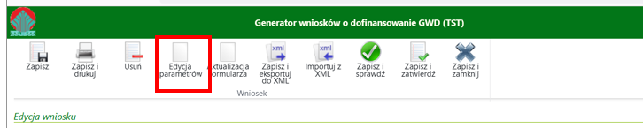
Po wybraniu ikony Edycja parametrów, wyświetli się okno Edycja parametrów wniosku, gdzie można zmienić województwo na poprawne tj. odpowiednie dla lokalizacji budynku/lokalu mieszkalnego, którego dotyczy wniosek o dofinansowanie.
…
Jeżeli adres budynku/lokalu mieszkalnego, w którym będzie realizowane wnioskowane przedsięwzięcie jest inny niż adres zamieszkania Wnioskodawcy (nie zaznaczono pola B.2.1), należy podać go wypełniając pola opisane poniżej.
Pola od B.2.2 do B.2.10 są obowiązkowe, jeśli nie zaznaczono Pola B.2.1.
Pole B.2.2 Pole uzupełnianie automatycznie na podstawie wybranego województwa, na etapie tworzenia wniosku.
Pole B.2.3 Należy wybrać z listy rozwijanej nazwę powiatu właściwego dla adresu budynku/lokalu mieszkalnego, w którym będzie realizowane wnioskowane przedsięwzięcie.
Pole B.2.4 Należy wybrać z listy rozwijanej nazwę gminy właściwej dla adresu budynku/lokalu mieszkalnego, w którym będzie realizowane wnioskowane przedsięwzięcie.
Pole B.2.5 Należy wybrać z listy rozwijanej nazwę miejscowości właściwej dla adresu budynku/lokalu mieszkalnego, w którym będzie realizowane wnioskowane przedsięwzięcie.
Pole B.2.6 Należy wybrać z listy rozwijanej nazwę ulicy właściwej dla adresu budynku/lokalu mieszkalnego, w którym będzie realizowane wnioskowane przedsięwzięcie (lista rozwijana wyświetla się po wpisaniu dwóch pierwszych liter nazwy ulicy lub po dwukrotnym kliknięciu lewym klawiszem myszki w pole B.2.6).
Pole 2.6a W przypadku braku ulicy na liście rozwijanej, należy zaznaczyć checkbox „Brak ulicy na liście” oraz wpisać nazwę ulicy właściwej dla adresu budynku/lokalu mieszkalnego, w którym będzie realizowane wnioskowane przedsięwzięcie. W przypadku, gdy w danej miejscowości nie występują ulice, należy z listy rozwijanej wybrać „- „(pole obowiązkowe).
Pole B.2.7 Należy wybrać z listy rozwijanej nr domu właściwego dla adresu budynku/lokalu mieszkalnego, w którym będzie realizowane wnioskowane przedsięwzięcie.
Pole B.2.7a W przypadku braku nr domu na liście rozwijanej lub gdy nazwa ulicy była wpisywana ręcznie przez Wnioskodawcę, należy zaznaczyć checkbox „Brak nr domu na liście” oraz wpisać nr domu (pole obowiązkowe).
Pole B.2.8 Należy wpisać nr lokalu właściwego dla adresu lokalu mieszkalnego, w którym będzie realizowane wnioskowane przedsięwzięcie (jeśli dotyczy).
Pole B.2.9 Pole uzupełniane automatycznie po wybraniu z listy rozwijanej ulicy i nr domu.
W przypadku braku ulicy lub nr domu na liście rozwijanej, gdy pola te były uzupełniane ręcznie przez Wnioskodawcę, należy wpisać kod pocztowy właściwy dla adresu budynku/lokalu mieszkalnego, w którym będzie realizowane wnioskowane przedsięwzięcie (pole obowiązkowe).

Pole B.2.9a W przypadku, gdy pole B.2.9 zostanie automatycznie uzupełnione błędnym kodem pocztowym lub nie zostanie automatycznie uzupełnione, należy zaznaczyć checkbox „błędne uzupełnienie: zły kod pocztowy/brak kodu” i wpisać kod pocztowy właściwy dla adresu budynku/lokalu mieszkalnego, w którym będzie realizowane wnioskowane przedsięwzięcie (pole obowiązkowe).
Pole B.2.10 Pole uzupełniane automatycznie po wybraniu z listy rozwijanej ulicy i nr domu. W przypadku braku ulicy lub nr domu na liście rozwijanej, gdy pola te były uzupełniane ręcznie przez Wnioskodawcę, należy wpisać nazwę poczty właściwej dla adresu budynku/lokalu mieszkalnego, w którym będzie realizowane wnioskowane przedsięwzięcie.
Pole B.2.10a W przypadku, gdy pole B.2.10 zostanie automatycznie uzupełnione błędną nazwą poczty lub nie zostanie automatycznie uzupełnione, należy zaznaczyć checkbox „błędne uzupełnienie: złe wskazanie Poczty/brak danej” i wpisać nazwę poczty właściwej dla adresu zamieszkania Wnioskodawcy.
Pole B.2.11 W przypadku braku księgi wieczystej dla danego budynku mieszkalnego lub nieruchomości, na której jest położony dany budynek mieszkalny, należy zaznaczyć "brak" i do wniosku dołączyć dokument potwierdzający prawo własności (pole obowiązkowe).
Pole B.2.12 Należy wpisać nr księgi wieczystej budynku lub nieruchomości, na której jest położony dany budynek mieszkalny/lokalu mieszkalnego (w formacie: AA0A/00000000/0 gdzie A to litera a 0 to cyfra), w którym będzie realizowane wnioskowane przedsięwzięcie.
Szczegółowy opis dokumentów potwierdzających własność/ współwłasność budynku/ lokalu mieszkalnego znajduje się w opisie załączników do wniosku o dofinansowanie pkt. F.
Uwaga! W przypadku zaznaczenia pola B.1.4, że wniosek dotyczy wydzielonego w budynku mieszkalnym jednorodzinnym lokalu mieszkalnego z wyodrębnioną księga wieczystą, podanie numeru księgi wieczystej jest obowiązkowe, nie można wnioskować o dofinansowanie dla lokalu mieszkalnego bez nr księgi wieczystej.
Pole B.2.13 Należy wpisać nr działki zgodnie z danymi ewidencji gruntów i budynków, na której znajduje się budynek/lokal mieszkalny, w którym będzie realizowane wnioskowane przedsięwzięcie (pole obowiązkowe).
Uwaga! Jeżeli w księdze wieczystej widnieje nieaktualny numer ewidencyjny działki (np. w wyniku podziału), należy dołączyć do wniosku dokument wyjaśniający istniejącą rozbieżność (np. wypis z rejestru gruntów).
Pole B.2.14 Należy wybrać odpowiedni przedział czasowy, w którym wystąpiono o zgodę na budowę/zgłoszenie budowy dla budynku/lokalu mieszkalnego, w którym będzie realizowane wnioskowane przedsięwzięcie. W przypadku braku posiadania takiej informacji, należy wybrać przedział czasowy odzwierciedlający orientacyjnie rok wystąpienia o zgodę na budowę/zgłoszenia budowy (pole obowiązkowe).
Uwaga! Budynki/lokale mieszkalne, na budowę których wystąpiono o zgodę lub zgłoszono ich budowę po 31 grudnia 2020 r., nie mogą uzyskać dotacji.
Uwaga! Koszty poniesione w budynku/lokalu mieszkalnym, który nie został oddany do użytku nie mogą być zakwalifikowane do dofinansowania z Programu.
Pole B.2.15 Należy wpisać całkowitą powierzchnię budynku/lokalu mieszkalnego, w którym będzie realizowane wnioskowane przedsięwzięcie, w tym polu powinna zostać wpisana wartość z pola 2.12 Dokumenty Podsumowującego Audyt Energetyczny (DPAE) (pole obowiązkowe).
Uwaga! Wartość z pola 2.12 DPAE to powierzchnia całkowita budynku/lokalu mieszkalnego liczona jest po zewnętrznym obrysie ścian. Do tej wartości wlicza się powierzchnię wszystkich znajdujących się w budynku kondygnacji, zarówno nadziemnych, jak i podziemnych (np. piwnica czy podziemny garaż), a także zewnętrzne schody, różnego rodzaju dobudówki i nadbudówki, balkony, tarasy i inne elementy wystające na zewnątrz poza ściany budynku.
Pole B.2.16 Należy zaznaczyć checkbox zgodnie z nazwą pól (pole obowiązkowe)
Pole B.2.17 – B.2.18 Należy zaznaczyć jedną z opcji zgodnie z nazwą pól (pola obowiązkowe).
Uwaga! W przypadku zaznaczenia pola B.2.17 kolejny wniosek może obejmować wyłącznie inne koszty kwalifikowane niż koszty objęte wcześniejszą dotacją/wcześniejszymi dotacjami, pod warunkiem zakończenia i rozliczenia wcześniejszego przedsięwzięcia/wcześniejszych przedsięwzięć, zgodnie z Programem. W związku z tym, w takim przypadku nie jest możliwe wskazanie do dofinansowania źródła ciepła, jeżeli jego dofinansowanie prowadziłoby do ponownego finansowania zakresu objętego wcześniejszą dotacją.
Uwaga! Na jeden budynek/lokal mieszkalny może zostać udzielona i wypłacona dotacja na podstawie jednego wniosku o dofinansowanie. Nie wlicza się do tej liczby wniosków o dofinansowanie, na podstawie których udzielono i wypłacono dofinansowanie w wersjach Programu obowiązujących do dnia 28.11.2024 r. oraz wniosków na podstawie których udzielono lub wypłacono dofinansowanie w ramach części 4) lub 5) Programu, z wyjątkiem wniosków o dofinansowanie do kompleksowej termomodernizacji w rozumieniu Programu obowiązującego od 03.01.2023 r. do 28.11.2024 r. W przypadku gdy we wcześniejszych wersjach Programu były już składane wnioski o dofinansowanie na dany budynek/lokal mieszkalny, kolejny wniosek o dofinansowanie może zostać złożony na inne koszty kwalifikowane niż dofinansowane wcześniejszą dotacją/wcześniejszymi dotacjami, pod warunkiem zakończenia i rozliczenia wcześniejszego przedsięwzięcia/wcześniejszych przedsięwzięć.
Pola B.2.19, B.2.20 Należy zaznaczyć checkbox zgodnie z nazwą pól (Pole obowiązkowe, jeśli zaznaczono pole B.2.17)
Pole B.2.21 Należy zaznaczyć, jeżeli w budynku/lokalu mieszkalnym, w którym będzie realizowane wnioskowane przedsięwzięcie jest prowadzona działalność gospodarcza w rozumieniu zgodnie z unijnym prawem konkurencji. Nie należy zaznaczać pola w przypadku, gdy w budynku/lokalu mieszkalnym jest zarejestrowana działalność gospodarcza, ale nie jest ona prowadzona w tym miejscu.
Uwaga! Działalność gospodarcza, według unijnego prawa konkurencji, rozumiana jest bardzo szeroko jako oferowanie towarów lub usług na rynku. Zakres tego pojęcia jest szerszy niż w prawie krajowym (art. 3 ustawy z dnia 6 marca 2018 r. Prawo przedsiębiorców), ponieważ nie wymaga się, aby działalność miała charakter zarobkowy, czy była prowadzona w sposób zorganizowany lub ciągły. W związku z tym działalność taka jak np. wynajmowanie budynku mieszkalnego lub lokalu mieszkalnego, najem okazjonalny oraz inne formy udostępnienia tych budynków lub lokali na rynku, należy traktować jako działalność gospodarczą w rozumieniu unijnego prawa konkurencji.
Uwaga! W przypadku, gdy w budynku/lokalu mieszkalnym, w którym realizowane będzie wnioskowane przedsięwzięcie, prowadzona jest działalność gospodarcza, wysokość wnioskowanej dotacji do kwoty w sekcji D jest pomniejszana proporcjonalnie do powierzchni zajmowanej na prowadzenie działalności gospodarczej.
Pole B.2.22 Należy wpisać powierzchnię budynku/lokalu mieszkalnego (w m²) wykorzystywaną na prowadzenie działalności gospodarczej w budynku/lokalu mieszkalnym, w którym będzie realizowane wnioskowane przedsięwzięcie (pole obowiązkowe, jeśli zaznaczono Pole B.2.21).
Pole B.2.23 Pole zostanie uzupełnione automatycznie po wpisaniu danych w Polach B.2.15 i B.2.22. Jeśli wyliczony w Polu B.2.23 procent powierzchni przeznaczonej na prowadzenie działalności gospodarczej przekracza 30% powierzchni całkowitej budynku/lokalu mieszkalnego, przedsięwzięcie nie może być dofinansowane w ramach Programu.
Pole B.2.24 Należy zaznaczyć checkbox zgodnie z nazwą (pole obowiązkowe) Przed złożeniem wniosku o dofinansowanie musi zostać przeprowadzony audyt energetyczny budynku/lokalu mieszkalnego oraz sporządzony na obowiązującym w ramach Programu formularzu Dokument podsumowujący audyt energetyczny (DPAE) budynku/lokalu mieszkalnego. Formularz DPAE dostępny jest w GWD po utworzeniu konta i zalogowaniu się na stronie internetowej pod adresem https://gwd.nfosigw.gov.pl. Formularz DPAE w GWD wypełnia osoba sporządzająca audyt energetyczny budynku/lokalu mieszkalnego. Audyt energetyczny oraz Dokument podsumowujący audyt energetyczny musi być wykonany i podpisany przez osobę wpisaną do rejestru osób uprawnionych do sporządzania świadectw charakterystyki energetycznej, o którym mowa w art. 31 ust. 1 pkt 1 Ustawy z dnia 29 sierpnia 2014 r. o charakterystyce energetycznej budynków.
Uwaga! W ramach dokumentacji programowej został udostępniony wzór umowy z audytorem sporządzającym audyt energetyczny budynku/lokalu mieszkalnego na potrzeby wnioskowania o dofinansowanie w ramach Programu. Wzór umowy jest zalecany do wykorzystania przy podjęciu współpracy z audytorem w celu zabezpieczenia interesów wnioskodawcy w tej relacji. Porządkuje on obowiązki i uprawnienia stron, szczegółowo opisuje zakres przedmiotu umowy. Zawarta umowa z audytorem nie jest wymagana do dołączenia jako złącznik do wniosku o dofinansowanie.
Pole B.2.25 Należy zaznaczyć checkbox zgodnie z nazwą (pole obowiązkowe) w tym polu wnioskodawca potwierdza, że audytor był w budynku/lokalu mieszkalnym i wykonał wizję lokalną przed przygotowaniem audytu energetycznego, wizja lokalna jest ważnym i niezbędnym etapem przygotowania prawidłowo sporządzonego audytu energetycznego.
Pole B.2.26 Należy zaznaczyć checkbox zgodnie z nazwą (pole obowiązkowe) Dokument podsumowujący audyt energetyczny budynku/lokalu mieszkalnego (DPAE) wykonany na podstawie sporządzonego audytu energetycznego jest obowiązkowym załącznikiem do wniosku o dofinansowanie. Dokument podsumowujący audyt energetyczny musi być wykonany i podpisany przez osobę wpisaną do rejestru osób uprawnionych do sporządzania świadectw charakterystyki energetycznej, o którym mowa w art. 31 ust. 1 pkt 1 Ustawy z dnia 29 sierpnia 2014 r. o charakterystyce energetycznej budynków
Pole B.2.27 Należy wpisać numer techniczny dokumentu podsumowującego audyt energetyczny (DPAE) budynku/lokalu mieszkalnego (pole obowiązkowe). Numer znajduje się w stopce tego dokumentu.
Pole B.2.28 Należy wpisać zgodnie z dokumentem podsumowującym audyt energetyczny (DPAE) wartość wskaźnika zapotrzebowania na EU do ogrzewania budynku/lokalu mieszkalnego kWh/(m²*rok) przed rozpoczęciem przedsięwzięcia (pole 3.5 z DPAE) (pole obowiązkowe).
Pole B.2.29 Należy wpisać zgodnie z dokumentem podsumowującym audyt energetyczny (DPAE) wartość wskaźnika zapotrzebowania na EU do ogrzewania budynku/lokalu mieszkalnego kWh/(m²*rok) po zakończeniu przedsięwzięcia (pole 5.1 z DPAE) (pole obowiązkowe)
Pole B.2.30 Uzupełnione automatycznie, wyliczona i podana w procentach wartość redukcji wskaźnika zapotrzebowania na EU do ogrzewania budynku/lokalu mieszkalnego (pole obowiązkowe)
Uwaga!
Jeżeli podczas sprawdzania wniosku wyświetla się komunikat o treści: "Wartość pola WynikNumerTechnicznyDPAE nie należy do zbioru poprawnych wartości" to oznacza to, że nastąpiła niezgodność danych między formularzami WOD i DPAE w zakresie: imienia, nazwiska, miejscowości budynku lub wartości dot. EU (pole 3.5/5.1/6.5 DPAE). Wymienione dane powinny być identyczne zarówno w formularzu WOD jak również w DPAE. Oznacza to, że:
Pole A.1 musi być identyczne co do znaku z polem 2.2 DPAE
Pole A.2 musi być identyczne co do znaku z polem 2.1 DPAE
Pole B.2.27 musi być identyczne co do znaku z nr technicznych DPAE
Pole B.2.28 musi być identyczne co do znaku z polem 3.5 DPAE
Pole B.2.29 musi być identyczne co do znaku z polem 5.1 DPAE
Pole B.2.30 musi być identyczne co do znaku z polem 6.1 DPAE
B.3 Poziom Dofinansowania
Pole B.3.1, B.3.2, B.3.3 Pole uzupełniane automatycznie – na podstawie wcześniej zaznaczonych danych dotyczących ustalenia warunków dofinansowania. Uprawnieni do podstawowego poziomu dofinansowania zdefiniowani są w pkt 8.1 Programu, uprawnieni do podwyższonego poziomu dofinansowania zdefiniowani są w pkt 8.2 Programu, a uprawnieni do najwyższego poziomu dofinansowania, w pkt 8.3 Programu.
Uwaga! Wniosek o dofinansowanie w ramach najwyższego poziomu dofinansowania możne zostać złożony tylko przy udziale operatora programu Czyste Powietrze, poprzez konto grupowe operatora w systemie GWD, wnioskodawca w najwyższym poziomie dofinansowania nie może złożyć wniosku przy użyciu swojego indywidualnego konta w GWD. Wnioskodawca może przygotować wniosek w wersji roboczej i przekazać go do Operatora (więcej w rozdziale V poniżej).
B.4 Prefinansowanie (nie dotyczy poziomu podstawowego dotacji)
Pole B.4.1 Należy zaznaczyć, jeżeli Wnioskodawca wnioskuje o dotację z prefinansowaniem. Pole niewidoczne, jeśli Wnioskodawca uprawniony jest do podstawowego poziomu dofinansowania.
(sekcja B.4 wyświetla się i jest obowiązkowa do wypełnienia, jeśli wnioskodawca wnioskuje o dotację z prefinansowaniem - zaznaczono Pole B.4.1 tj. wnioskodawca wnioskuje o dotację z prefinansowaniem)
Uwaga! Wniosek o dofinansowanie z prefinansowaniem możne zostać złożony tylko przy udziale operatora programu Czyste Powietrze, poprzez konto grupowe operatora w systemie GWD, wnioskodawca nie może złożyć takiego wniosku przy użyciu swojego indywidualnego konta w GWD. Wnioskodawca może przygotować wniosek w wersji roboczej i przekazać go do Operatora (więcej w rozdziale V poniżej).
Uwaga! Koszty kwalifikowane wskazane w umowie z wykonawcą wykazane w ramach dotacji z prefinansowaniem nie mogą dotyczyć prac, które zostały już zrealizowane. Prace zakończone nie kwalifikują się do prefinansowania – zaliczka nie może zostać wypłacona, gdy z umowy z wykonawcą wynika, że jej realizacja została zakończona na dzień złożenia wniosku o dofinansowanie. Audyt energetyczny może stanowić koszt kwalifikowany, na który wypłacana jest zaliczka w ramach prefinansowania tylko pod warunkiem, że będzie to jeden z elementów szerszego zakresu umowy z wykonawcą, której realizacja nie została zakończona na dzień złożenia wniosku o dofinansowanie. Pole B.4.2 Należy wybrać z listy rozwijanej liczbę umów zawartych z wykonawcą/wykonawcami. Wybór liczby umów w tym polu pozwoli na otworzenie odpowiedniej liczby wierszy w tabeli, maksymalnie 3 umowy.
Uwaga! Prefinansowanie może być wypłacone na podstawie maksymalnie 3 umów z wykonawcami na realizację określonego zakresu przedsięwzięcia. Pozostały zakres przedsięwzięcia nieobjęty ww. umowami będzie rozliczany w ramach wniosków o płatność na podstawie przekazanych dokumentów rozliczeniowych.

Uwaga! W przypadku skorzystania ze wzoru umowy pomiędzy Wnioskodawcą a Wykonawcą w ramach Programu Priorytetowego Czyste Powietrze w formie dotacji z prefinansowaniem, wykonawca zobowiązany jest do zapoznania się z treścią „Klauzuli informacyjnej o przetwarzaniu danych osobowych Wykonawcy przez Wojewódzki Fundusz Ochrony Środowiska i Gospodarki Wodnej” zamieszczonej na końcu umowy.
„Klauzula informacyjna o przetwarzaniu danych osobowych Wykonawcy przez Wojewódzki Fundusz Ochrony Środowiska i Gospodarki Wodnej” jest również dostępna na stronach internetowych wfośigw. Każdy Wykonawca jest zobowiązany do zapoznania się z jej treścią.
Uwaga! W przypadku wykorzystania innego wzoru umowy niż opublikowany w ramach dokumentacji programowej obowiązkowe jest zawarcie w umowie postanowień wskazanych w udostępnionym wzorze jako obowiązkowe.
W kolejnych wierszach tabeli należy wpisać informacje dotyczące poszczególnych umów zawartych z wykonawcą/wykonawcami na potrzeby realizacji przedsięwzięcia.
Pole B.4.3 Należy wpisać numer umowy lub datę zawarcia umowy z wykonawcą.
Pole B.4.4 Należy wpisać nazwę wykonawcy.
Pole B.4.5 Należy wpisać nr NIP wykonawcy. W przypadku NIP wykonawcy zagranicznego należy przed wprowadzeniem numeru identyfikacyjnego dopisać dodatkowe oznaczenie „(ID)” np. (ID)458789.

C. ZAKRES PRZEDSIĘWZIĘCIA W RAMACH DOFINANSOWANIA
Pole C.1, C.2 Należy zaznaczyć jedną z opcji (pole obowiązkowe):
TAK (C.1) – jeżeli w ramach przedsięwzięcia nastąpi wymiana i likwidacja źródła/eł ciepła na paliwo stałe.
NIE (C.2) – jeżeli w ramach przedsięwzięcia nie nastąpi wymiana źródła ciepła na paliwo stałe. Ta opcja dopuszczalna jest tylko wtedy, jeżeli w budynku/lokalu mieszkalnym, objętym wnioskowanym przedsięwzięciem, znajduje się już zainstalowane źródło ciepła spełniające warunki Programu. Pole zaznacza się automatycznie w przypadku wcześniejszego zaznaczenia pola B.2.17.
Pole C.3 Należy wpisać liczbę źródeł ciepła na paliwo stałe w budynku/lokalu mieszkalnym, objętym wnioskowanym przedsięwzięciem, które podlegają wymianie i likwidacji (pole obowiązkowe, jeśli zaznaczono Pole C.1).
Uwaga! Zgodnie z Programem, po zakończeniu realizacji przedsięwzięcia, na które otrzymano dotację w ramach Programu, wchodzi ono w okres trwałości, trwający 5 lat. W okresie trwałości Beneficjent nie może zmienić przeznaczenia budynku/lokalu z mieszkalnego na inny, nie może zdemontować urządzeń, instalacji oraz wyrobów budowlanych zakupionych i zainstalowanych w trakcie realizacji przedsięwzięcia z wyjątkiem wymiany wadliwych instalacji lub urządzeń na inne o parametrach nie gorszych od urządzeń zdemontowanych, a także nie może zainstalować dodatkowych źródeł ciepła, niespełniających warunków określonych w ust. 9.3.1. pkt 14 Programu.
Pole C.4 Należy zaznaczyć w celu potwierdzenia zgodności z warunkami Programu (pole obowiązkowe, jeśli zaznaczono Pole C.2). Należy oświadczyć, że lokal/budynek mieszkalny, w którym realizowane jest przedsięwzięcie, jest wyposażony w źródło ciepła. W przypadku źródła ciepła na paliwo stałe spełnia ono wymagania minimum 5 klasy według normy przenoszącej normę europejską EN 303-5.
Pole C.5 Należy zaznaczyć w celu potwierdzenia zgodności z warunkami Programu, jeśli w budynku/lokalu mieszkalnym, w którym będzie realizowane wnioskowane przedsięwzięcie nie ma innego źródła ciepła, jak tylko na paliwo stałe podlegające wymianie i likwidacji w ramach przedsięwzięcia (pole obowiązkowe jeś,li zaznaczono Pole C.1).
Pole C.5.1 Należy zaznaczyć w przypadku, gdy audyt energetyczny oraz dokument podsumowujący audyt energetyczny (DPAE) zrealizowane dla lokalu/budynku mieszkalnego wskazanego w niniejszym wniosku zostały sfinansowane w ramach Bonu na audyt, dystrybuowanego przez gminę, w której znajduje się lokal/ budynek mieszkalny.
Uwaga! Audyt energetyczny oraz dokument podsumowujący audyt energetyczny (DPAE) zrealizowany dla lokalu/budynku mieszkalnego i sfinansowany w ramach Bonu na audyt, dystrybuowanego przez gminę nie może stanowić kosztu kwalifikowanego w Programie.
Pole C.6, Pole C.7 Należy zaznaczyć, jeśli te koszty kwalifikowane będą ujęte w ramach realizowanego przedsięwzięcia.
Pole C.6.1, Pole C.7.1 Należy zaznaczyć, jeśli te koszty kwalifikowane zostały ujęte w umowie z wykonawcą/audytorem w ramach prefinansowania (widoczne, jeśli wcześniej zaznaczono Pole B.4.1).
Pola C.8 – C.25 Należy zaznaczyć checkbox dotyczący kosztów kwalifikowanych zakresu realizowanego przedsięwzięcia wynikającego z audytu energetycznego.
Pola C.8.1 – C.25.1 Należy zaznaczyć checkbox dotyczący kosztów kwalifikowanych zakresu realizowanego przedsięwzięcia ujętego w umowie/umowach z wykonawcą w ramach prefinansowania (widoczne, jeśli wcześniej zaznaczono Pole B.4.1).
Prace w zakresie ocieplenia stropu nad pomieszczeniem nieogrzewanym to zgodnie z tabelą nr 3 w Załączniku nr 2 do Programu Priorytetowego „Ocieplenie podłóg”.
UWAGA! Ogrzewanie elektryczne (inne niż pompa ciepła) może być kosztem kwalifikowania pod warunkiem złożenia wniosku o dofinansowanie obejmującego ten koszt oraz zakupu (wystawienie faktury lub równoważnego dokumentu księgowego) i montażu do końca 2026 r.
Od 01.01.2027 r. nie będzie możliwe wskazanie ogrzewania elektrycznego jako kosztu kwalifikowanego w WoD.

UWAGA! Dla wersji Programu obowiązującej od 20.07.2026 r. opublikowano nową wersję formularza dokumentu podsumowującego audyt energetyczny (DPAE).
W przypadku gdy wnioskodawca przystąpił do złożenia wniosku o dofinansowanie dla wersji Programu obowiązującej od 20.07.2026 r., ale posiada poprawnie uzupełniony DPAE na formularzu obowiązującym do 20.07.2026 r., podpisany przez osobę uprawnioną, dokument ten zostanie uznany za poprawny i poddany weryfikacji wraz z wnioskiem o dofinansowanie, bez konieczności wypełniania DPAE na nowym formularzu.

Uwaga! Kwalifikowane do dofinansowania pompy ciepła, kotły zgazowujące drewno o podwyższonym standardzie oraz kotły na pellet drzewny o podwyższonym standardzie muszą być wpisane na Listę Zielonych Urządzeń i Materiałów – Listę ZUM (dostępną na stronie internetowej: https://lista-zum.ios.edu.pl) w dniu wystawienia faktury lub równoważnego dokumentu księgowego. Jeżeli urządzenie zostało zawieszone lub usunięte z listy ZUM przed wystawieniem faktury (końcowej), jest kwalifikowane do dofinansowania o ile było wpisane na listę ZUM w dniu wystawienia faktury zaliczkowej na zakup/montaż tego urządzenia, a do rozliczenia przedstawiona zostanie faktura (końcowa) na to urządzenie.
Pole C.26 Należy zaznaczyć zgodnie z rodzajem dofinansowanego przedsięwzięcia zdefiniowanego w ust. 9.2.2 Programu.
Pole C.27 Należy zaznaczyć, jeśli przedsięwzięcie nie zostało jeszcze rozpoczęte.
Pole C.28 Należy zaznaczyć, jeśli przedsięwzięcie zostało rozpoczęte nie wcześniej niż 6 miesięcy przed datą złożenia wniosku o dofinansowanie oraz nie zostało zakończone (Pole wyświetla się, jeśli zaznaczono Pole B.4.1 tj. dotyczy dotacji z prefinansowaniem, która może być udzielona tylko w przypadku, gdy przedsięwzięcie nie zostało zakończone przed dniem złożenia wniosku o dofinansowanie).
Pole C.29 Należy zaznaczyć, jeśli przedsięwzięcie zostało rozpoczęte nie wcześniej niż 6 miesięcy przed datą złożenia wniosku o dofinansowanie. (Pole wyświetla się jeśli nie zaznaczono Pola B.4.1.)
D. FINANSOWANIE PRZEDSIĘWZIĘCIA
Pola D.1 – D.12 Uzupełniają się automatycznie na podstawie wcześniej wpisanych danych dotyczących zakresu przedsięwzięcia w ramach dofinansowania.
Pole D.13 Pole wyliczane automatycznie. Pole pokazuje dopuszczalną maksymalną kwotę dotacji / dotacji z prefinansowaniem zgodnie z Programem wynikającą z rodzaju przedsięwzięcia wybranego w części C oraz poziomu dofinansowania. Dotacja wykazana w tym polu jest skorygowana o procent wynikający z powierzchni przeznaczonej na prowadzenie działalności gospodarczej wykazanej w Polu skorygowaną odpowiednio w związku z wyliczonym w polu B.2.23 (jeśli dotyczy).
Pole D.14 Pole wyliczane automatycznie. W polu wskazana jest maksymalna kwota zaliczek do wykorzystania w ramach prefinansowania (widoczne, jeśli zaznaczono B.4.1).
UWAGA! Należy pamiętać, że ocena racjonalności oraz efektywności kosztowej wszystkich wydatków rozliczanych po realizacji przedsięwzięcia, we wniosku o płatność, w tym również kosztów instalacji c.o. i c.w.u., określanych na podstawie stawek wskazanych w załączniku nr 2 do Programu, dokonywana jest przez WFOŚiGW na etapie weryfikacji wniosku o płatność , zgodnie z zasadami gospodarowania środkami publicznymi wynikającymi z art. 44 ust. 3 ustawy z dnia 27 sierpnia 2009 r. o finansach publicznych.
Beneficjent we wniosku o płatność wykazuje wydatki zgodnie z zatwierdzonym wnioskiem o dofinansowanie, dyspozycją wypłaty zaliczki oraz dokumentami księgowymi. Przyjęcie kwot wynikających z załącznika nr 2 do Programu nie zwalnia z weryfikacji ich racjonalności i nie przesądza o uznaniu ich w pełnej wysokości za kwalifikowane.
W przypadku stwierdzenia rozbieżności pomiędzy zakresem rzeczowym przedsięwzięcia a wysokością wykazanych kosztów, w tym w szczególności w sytuacjach ograniczonego zakresu instalacji, WFOŚiGW może dokonać odpowiedniej korekty kosztów kwalifikowanych, kierując się zasadą gospodarności, celowości i uzyskiwania najlepszych efektów z danych nakładów.
E. OŚWIADCZENIA
Wnioskodawca zobowiązany jest do zapoznania się z oświadczeniami wskazanymi we wniosku o dofinansowanie i ich stosowania.
Oświadczenia dotyczą ustalenia stanu faktycznego związanego z budynkiem/lokalem mieszkalnym oraz Wnioskodawcą, a także zawierają zobowiązania związane z prawidłowością realizacji przedsięwzięcia. Złożone oświadczenia są podstawą do podjęcia decyzji o przyznaniu dotacji.
W przypadku wnioskowania o dotację z prefinansowaniem wnioskodawca składa we wniosku oświadczenie o zawartej/ych umowie/ach z wykonawcą/ami oraz potwierdza odpowiednio:
- spełnienie wymogu działania wykonawcy na rynku usług budowlanych, remontowych lub montażowych przez co najmniej 1 rok – według danych z publicznych rejestrów przedsiębiorców (zależnie od formy prowadzenia działalności gospodarczej przez wykonawcę np. Krajowego Rejestru Sądowego lub Centralnej Ewidencji i Informacji o Działalności Gospodarczej), albo
- spełnienie wymogu posiadania przez wykonawcę doświadczenia w realizacji co najmniej piętnastu inwestycji dla Beneficjentów w Programie Priorytetowym „Czyste Powietrze” – według oświadczenia wykonawcy zawartego w umowie na realizację zakresu przedsięwzięcia określonego we wniosku o dofinansowanie.
Uwaga!
Wyboru wykonawcy/wykonawców realizującego/realizujących usługi, dostawy lub roboty budowlane w ramach przedsięwzięcia, podlegającego dofinansowaniu z Programu, Beneficjent dokonuje na własne ryzyko. Wykonawców i wfośigw nie łączy żadna umowa lub zobowiązania z tytułu niewykonania lub nienależytego wykonania umów związanych z realizacją przedsięwzięcia, zawieranych przez Beneficjentów z wykonawcami.
Ważne jest, aby decyzje o zawarciu umowy były podejmowane przez Wnioskodawcę bez nacisków i nie w pośpiechu, po sprawdzeniu danego wykonawcy minimum w zakresie opisanym powyżej. Należy zwrócić uwagę, że najczęściej próby oszustwa są podejmowane przy tworzeniu atmosfery pośpiechu i nacisków, że decyzja musi być podjęta natychmiast bez możliwości przemyślenia.
Wybór polecanych lub znanych wnioskodawcy wykonawców jest wyborem, który minimalizuje ryzyko próby oszustwa.
F. WYMAGANE ZAŁĄCZNIKI DOŁĄCZONE DO WNIOSKU
Na podstawie uzupełnionego wniosku w tej sekcji zostanie wyświetlona lista załączników (Pola F.1 – F.6.3) wymaganych do dołączenia do wniosku.
Pole F.1 – załącznik „Dokument potwierdzający prawo własności budynku mieszkalnego (np. akt notarialny lub inny dokument potwierdzający prawo własności budynku)” -wymagany do dołączenia w przypadku zaznaczenia pola B.2.11 co oznacza, że dla budynku lub nieruchomości gruntowej nie została założona księga wieczysta. Dodatkowo należy dołączyć dokumenty potwierdzające prawo do nieruchomości nabyte w okresie krótszym niż 3 lata do dnia złożenia wniosku o dofinansowanie, zgodnie ze wskazanym wyjątkiem w B.1.6.1. – B.1.6.5.
Jeżeli minimalny okres 3 lat własności/ współwłasności nie ma zastosowania (w przypadku zaznaczenia jednego z pól B.1.6.1 - B.1.6.5) należy przedłożyć wskazane poniżej dokumenty potwierdzające:
- Dla nieruchomości nabytych w drodze spadku– prawomocne postanowienie sądu o stwierdzeniu nabycia spadku, notarialny akt poświadczenia dziedziczenia, podział spadku – jeśli został przeprowadzony (opcjonalnie)
- Dla nieruchomości nabytych w drodze zasiedzenia- prawomocne postanowienie sądu o zasiedzeniu
- Dla nieruchomości nabytych w drodze umowy sprzedaży, w udziale we własności nie mniejszym niż 50% pod warunkiem własności w okresie minimum 1 rok do dnia złożenia wniosku o dofinansowanie- Akt notarialny umowy sprzedaży tylko w przypadku braku wpisu w KW lub braku założonej KW
- Dla nieruchomości nabytych w drodze umowy o dożywocie lub w drodze umowy darowizny od wstępnych, w udziale we własności nie mniejszym niż 50% pod warunkiem własności w okresie minimum 1 rok do dnia złożenia wniosku o dofinansowanie– jeśli powyższe dane nie są jeszcze ujawnione w KW- dodatkowy dokument tj. akt notarialny darowizny albo umowy o dożywocie, dokument potwierdzający pokrewieństwo ze zbywcą (np. akt urodzenia)
- Dla nieruchomości powstałych w drodze połączenia lokali wydzielonych w budynku mieszkalnym jednorodzinnym i spełniających łącznie warunki wskazane w Programie:
1. jestem właścicielem albo współwłaścicielem wszystkich łączonych lokali przez okres co najmniej 3 lat do dnia złożenia wniosku o dofinansowanie.
2. przed dokonaniem połączenia cały budynek spełniał definicję budynku mieszkalnego jednorodzinnego w rozumieniu Programu.
- jeśli powyższe dane nie są jeszcze ujawnione w KW- dodatkowy dokument tj. akt notarialny potwierdzający własność/ współwłasność lokali przed połączeniem, dokumentacja potwierdzająca połączenie lokali (np. decyzja administracyjna, zaświadczenie o samodzielności lokalu po zmianie, rzuty lokali/ dokumentacja techniczna (opcjonalnie)
Każdorazowo zastosowanie ma również aktualny odpis księgi wieczystej, w którym ujawnione są niezbędne informacje.
Pole F.2 – załącznik „Zaświadczenie wskazujące przeciętny miesięczny dochód na jednego członka gospodarstwa domowego wnioskodawcy” wymagany do dołączenia w przypadku Wnioskodawców uprawnionych do podwyższonego poziomu dofinansowania po zaznaczeniu Pola B.3.2. Do wypełnienia dodatkowo Pola F.2.1, F.2.2.
Pole F.2 – załącznik „Zaświadczenie wskazujące przeciętny miesięczny dochód na jednego członka gospodarstwa domowego wnioskodawcy” wymagany do dołączenia w przypadku Wnioskodawców uprawnionych do najwyższego poziomu dofinansowania, po zaznaczeniu Pola B.3.3 Do wypełnienia dodatkowo Pola F.2.1, F.2.2.
Pole F.2 – załącznik „Zaświadczenie potwierdzające ustalone prawo do zasiłku” wymagany do dołączenia w przypadku wnioskodawców uprawnionych do najwyższego poziomu dofinansowania, po zaznaczeniu Pola B.3.3. Do wypełnienia dodatkowo Pole F.2.2.
Pole F.2.1 Należy wpisać nr zaświadczenia wskazującego przeciętny miesięczny dochód na jednego członka gospodarstwa domowego wnioskodawcy stanowiący załącznik do wniosku. W przypadku braku nr zaświadczenia należy wpisać „brak”.
Pole F.2.2 Należy podać datę wydania zaświadczenia wskazującego przeciętny miesięczny dochód na jednego członka gospodarstwa domowego wnioskodawcy albo datę wydania zaświadczenia potwierdzającego ustalone prawo do zasiłków wskazanych w Programie. Data wydania zaświadczenia nie może być wcześniejsza niż 3 miesiące przed dniem złożenia wniosku o dofinansowanie. Zaświadczenie powinno być wydane najpóźniej w dniu złożenia wniosku o dofinansowanie
Pole F.3 – załącznik „Oświadczenie współwłaściciela/współwłaścicieli o wyrażeniu zgody na realizację przedsięwzięcia” wymagane do dołączenia w przypadku współwłasności i zaznaczenia Pola B.1.2.
Pole F.3 - załącznik „Oświadczenie współmałżonka o wyrażeniu zgody na zaciągnięcie zobowiązań” wymagane do dołączenia w przypadku zaznaczenia Pola B.1. 8 i Pola B.1.12.
Wzór załącznika oświadczeń współwłaścicieli/współmałżonka jest dostępny w formie pdf na: https://www.gov.pl/web/gov/skorzystaj-z-programu-czyste-powietrze lub w GWD
Uwaga! Oświadczenie współwłaścicieli dotyczy każdego współwłaściciela i musi zostać podpisane przez każdego współwłaściciela lub jego pełnomocnika.
Oświadczenie współmałżonka powinno być podpisane czytelnym podpisem przez współmałżonka lub jego pełnomocnika.
Pole F.4 – załącznik „Pełnomocnictwo” wymagany do załączenia, jeśli zaznaczono Pole 9.2.
Pole należy obowiązkowo zaznaczyć i dołączyć kopię lub skan pełnomocnictwa, jeżeli w imieniu współwłaścicieli lub współmałżonka występuje pełnomocnik. Wymagane jest pełnomocnictwo z podpisem własnoręcznym Wnioskodawcy notarialnie poświadczonym tj. podpisem własnoręcznym złożonym przez Wnioskodawcę na pełnomocnictwie w obecności notariusza bądź wcześniej złożonym podpisem uznanym przez Wnioskodawcę przed notariuszem za własnoręczny.
Wzór pełnomocnictwa do wykorzystania, dostępny jest w serwisie gov.pl na: https://www.gov.pl/web/gov/skorzystaj-z-programu-czyste-powietrze lub w GWD Możliwe jest złożenie pełnomocnictwa bez wykorzystania powyższego wzoru, lecz o treści zgodnej z wymogami Regulaminu.
Należy przechowywać dokumenty dotyczące umocowania pełnomocnika (w szczególności oryginały w przypadku złożenia z wnioskiem kopii lub skanów), od momentu złożenia wniosku o dofinansowanie do czasu zakończenia umowy o dofinansowanie (tj. do zakończenia okresu trwałości zdefiniowanego w Programie i Warunkach umowy dotacji w formularzu wniosku o dofinansowanie), w przypadku pozytywnej oceny wniosku i podpisania umowy o dofinansowanie. W tym okresie, na żądanie upoważnionych podmiotów, Wnioskodawca/Beneficjent jest zobowiązany do udostępnienia dokumentów potwierdzających prawidłowość umocowania pełnomocnika.
Pole F.5 – Dokument podsumowujący audyt energetyczny (załącznik obowiązkowy).
UWAGA! Dokument wymagany również w przypadku niewskazania audytu energetycznego jako kosztu kwalifikowanego w niniejszym wniosku. Dokument należy sporządzić na obowiązującym w ramach Programu formularzu Dokument podsumowujący audyt energetyczny (DPAE) budynku/lokalu mieszkalnego.
Pola F.6.1-F.6.3 – wymagane w przypadku wnioskowania o dotację z prefinansowaniem po zaznaczeniu Pola B.4.1. Należy dołączyć kopię umowy / kopie umów z wykonawcą / wykonawcami (liczba załączników 1-3 w zależności od liczby umów z wykonawcą / wykonawcami które zostały zakwalifikowane do wypłaty zaliczki).
Pole F.7 prawomocne orzeczenie o separacji, w przypadku, gdy taka została orzeczona i wnioskodawca dostarcza zaświadczenie o dochodach bez ujęcia w składzie swojego gospodarstwa domowego małżonka, z którym pozostaje w separacji.
Uwaga! W przypadku składania wniosku bez podpisu elektronicznego w formie papierowej należy oznaczyć we wniosku, że wymagane załączniki będą złożone w formie papierowej zaznaczając Załączony w formie papierowej.
W przypadku składania wniosku z podpisem elektronicznym, po przygotowaniu elektronicznych kopii wymaganych dokumentów - załączniki można załączyć z dysku komputera po wybraniu odpowiednich plików w zakładce Załączniki. Po wgraniu załączników należy zapisać zmiany poprzez naciśnięcie przycisku Zapisz zmiany w załącznikach.
Uwaga! Do jednej pozycji na liście załączników można załączyć tylko 1 plik. Przy ponownej próbie dołączenia załącznika do tej samej pozycji system nadpisuje plik. W przypadku konieczności dodania więcej niż 1 pliku do jednej pozycji należy je połączyć w skompresowany plik (np. typu „zip”, „rar” itp.) zawierający wszystkie konieczne pliki i następnie dołączyć taki plik jako załącznik.
Jeśli Wnioskodawca chce dołączyć dodatkowe informacje/dane mogące mieć wpływ na ocenę wniosku, należy dołączyć dodatkowy załącznik.
WARUNKI UMOWY DOTACJI
Pole F.8 – należy wpisać efekt ekologiczny w zakresie oszczędności energii pierwotnej (informacja znajduje się w Dokumencie podsumowującym audyt energetyczny (DPAE) – Pole 6.19)
Pole F.9 - należy wpisać efekt ekologiczny w zakresie zmniejszenia emisji gazów cieplarnianych (informacja znajduje się w Dokumencie podsumowującym audyt energetyczny (DPAE) – Pole 6.20)
W formularzu wniosku o dofinansowanie zawarto zapisy umowy dotacji określające jej warunki. Złożenie przedmiotowego wniosku o dofinansowanie jest równoznaczne ze złożeniem przez Wnioskodawcę oświadczenia woli zawarcia umowy dotacji na warunkach określonych we wniosku. Zawarcie umowy nastąpi po doręczeniu Wnioskodawcy pisma informującego o akceptacji wniosku i przyznaniu dofinansowania przez właściwy WFOŚiGW.

WERYFIKACJA I ZŁOŻENIE WNIOSKU
Wypełniany w systemie GWD wniosek może być zapisany w dowolnym momencie poprzez naciśnięcie ikony Zapisz. Ponadto podczas przechodzenia pomiędzy poszczególnymi stronami wniosku system zapisuje wprowadzone dane automatycznie. Dzięki temu minimalizowane jest niebezpieczeństwo utraty wprowadzonych danych.
Wnioskodawca po uzupełnieniu całego wniosku jest zobowiązany do zweryfikowania formularza pod względem poprawności jego uzupełnienia poprzez naciśnięcie ikony Zapisz i sprawdź znajdującej się na górnej wstążce GWD. W trakcie wypełniania wniosku, Wnioskodawca może również zweryfikować poprawność wprowadzonych danych poprzez naciśnięcie tej samej ikony. System sprawdza kompletność i poprawność wprowadzonych danych i jeśli w formularzu znajdują się błędy lub pominięte zostały pola obowiązkowe, wyświetla wszystkie napotkane problemy.
Możliwe statusy weryfikacji wniosku (po naciśnięciu ikony Zapisz i sprawdź):
 | Pozytywna weryfikacja formularza | Negatywna weryfikacja formularza
 | „Wniosek nie zawiera błędów” | „Podczas sprawdzania poprawności wniosku znaleziono następujące problemy”
W przypadku błędów w wypełnieniu formularza, po weryfikacji zostaną wskazane pola wymagające korekty bądź uzupełnienia.
Komunikat pojawiający się po negatywnej weryfikacji formularza zobowiązuje Wnioskodawcę do poprawienia błędów.
Po usunięciu wszystkich błędów i ponownej weryfikacji formularza, wniosek otrzyma status pozytywny i będzie możliwe złożenie wniosku.
Po pozytywnej weryfikacji wniosku, Wnioskodawca może przystąpić do złożenia wniosku o dofinansowanie. W tym celu konieczne jest zatwierdzenie wniosku poprzez naciśnięcie przycisku Zapisz i zatwierdź znajdującego się na górnej wstążce GWD.
Uwaga! Etapy od zatwierdzenia formularza WoD nie są dostępne dla wniosku w trybie roboczym z konta indywidualnego, co zostało opisane w rozdziale VI.
W momencie zatwierdzania ponownie wykonywane jest sprawdzenie wniosku. Poza standardową weryfikacją danych sprawdzana jest również zgodność z aktualną wersją formularza. Dzięki temu użytkownik ma pewność, że zatwierdzony wniosek jest aktualny i pozbawiony błędów.
Uwaga! Zatwierdzony może zostać wyłącznie wniosek nie posiadający żadnych błędów, czyli wniosek, który przeszedł pozytywnie weryfikację formularza oraz ma załączone wszystkie wymagane załączniki lub zaznaczone są pola potwierdzające, że załączniki zostaną złożone wraz z wersją papierową wniosku.
Zatwierdzenie wniosku, blokuje możliwość jego edycji. W celu ponownej modyfikacji danych we wniosku konieczne jest odblokowanie edycji poprzez naciśnięcie przycisku Wycofaj do edycji.
Po zatwierdzeniu wniosku, należy nacisnąć przycisk Przygotuj do podpisu, który spowoduje zmianę statusu wniosku na Oczekuje na złożenie w Funduszu. Od tego momentu nie jest już możliwe odblokowanie wniosku do edycji, a jedynie wycofanie wniosku za pomocą przycisku Wycofaj. Użycie Wycofaj na tym etapie uniemożliwi faktyczne złożenie wniosku do wfośigw, a tym samym jego procedowanie przez wfośigw.
Uwaga! Naciśnięcie przycisku Przygotuj do podpisu NIE JEST równoznaczne, z formalnym „złożeniem wniosku”, a jedynie zapoczątkowuje proces jego składania.

ZŁOŻENIE WNIOSKU Z PODPISEM ELEKTRONICZNYM
W przypadku gdy wniosek składany jest z podpisem elektronicznym, po użyciu przycisku Przygotuj do podpisu należy użyć przycisku Podpisz wniosek i wybrać sposób podpisu: za pomocą profilu zaufanego lub podpisu kwalifikowanego. Wniosek podpisywany jest przez Wnioskodawcę lub pełnomocnika (pełnomocnik może podpisać wniosek tylko w przypadku ustanowienia pełnomocnictwa w tym zakresie i dołączenia go do wniosku).
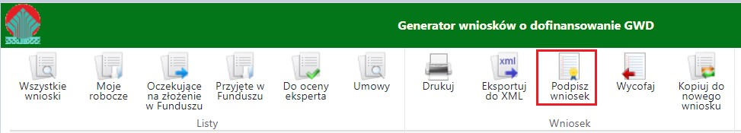
Po kliknięciu użytkownik może mieć do wyboru:
- Złożenie podpisu elektronicznego za pomocą podpisu kwalifikowanego z poziomu strony GWD,
- Złożenie podpisu elektronicznego za pomocą Profilu Zaufanego platformy ePUAP,
- Zrezygnowanie z podpisania dokumentu (Anuluj i zamknij to okno).
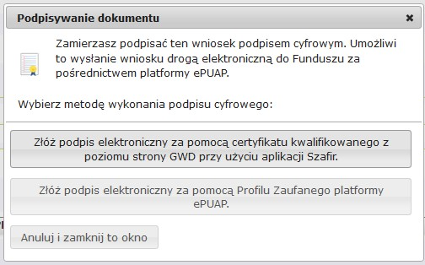

Podpisywanie wniosku z użyciem certyfikatu (kwalifikowanego podpisu elektronicznego)
Po wybraniu pierwszej metody wykonania podpisu cyfrowego, tj. Złóż podpis elektroniczny za pomocą certyfikatu kwalifikowanego z poziomu strony GWD, system otworzy aplet pozwalający na złożenie podpisu.
Do poprawnego działania aplikacji do składania elektronicznego podpisu w przeglądarce Google Chrome, Firefox oraz Opera wymagana jest instalacja dodatkowego oprogramowania. W przypadku braku dodatkowego oprogramowania, po kliknięciu Złóż podpis elektroniczny za pomocą certyfikatu kwalifikowanego z poziomu strony GWD wyświetli się następujący komunikat:
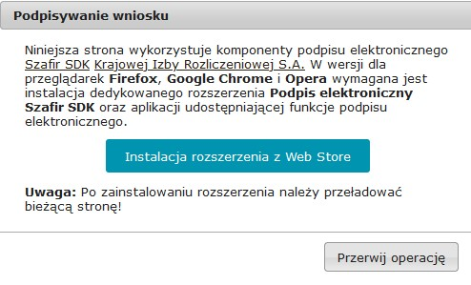

Jeżeli dedykowane rozszerzenie zostało zainstalowane poprawnie, wówczas wyświetlone zostanie właściwe okno zawierające informacje o podpisywanym dokumencie i umożliwiające złożenie podpisu:
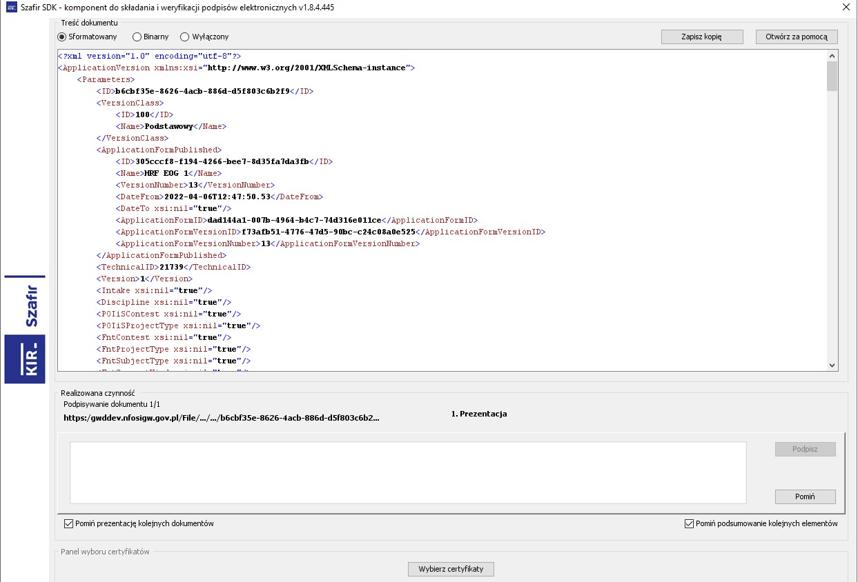

Po kliknięciu Wybierz certyfikaty możliwe jest wybranie odpowiednich certyfikatów kwalifikowanych odpowiadających podpisowi elektronicznemu, który Wnioskodawca chce złożyć. Następnie należy kliknąć Podpisz (przycisk staje się aktywny dopiero po wybraniu certyfikatów) i wprowadzić osobisty kod PIN. Po właściwym użyciu podpisu poprzez wpisanie kodu PIN aktywuje się przycisk Zakończ. W ten sposób dokument został podpisany z użyciem certyfikatu.
Po wykonaniu operacji aplet zostaje zamknięty, a w oknie aplikacji pojawia się komunikat o pozytywnym złożeniu podpisu. W przeciwnym wypadku wyświetlony zostanie odpowiedni komunikat o błędzie.

Podpis z użyciem Profilu Zaufanego platformy ePUAP
Po wybraniu metody za pomocą Profilu Zaufanego platformy ePUAP wyświetlony zostanie podpisywany dokument:
Po kliknięciu Kontynuuj użytkownik zostanie przeniesiony na stronę logowania portalu ePUAP. Należy tam wpisać identyfikator oraz hasło do konta w ePUAP lub zalogować się przy pomocy banku lub innego dostawcy.
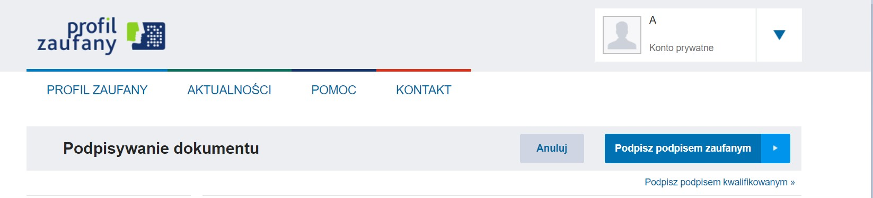
Korzystając z tej opcji użytkownik ma do wyboru:
- Podpisz podpisem zaufanym,
- Podpisz podpisem kwalifikowanym,
- Anuluj.
Jeśli podpis zostanie poprawnie złożony w systemie ePUAP lub proces zostanie anulowany – użytkownik zostanie z powrotem przekierowany na stronę GWD.

Wysłanie dokumentu przez ePUAP
Po podpisaniu wniosku, automatycznie pojawi się okno:
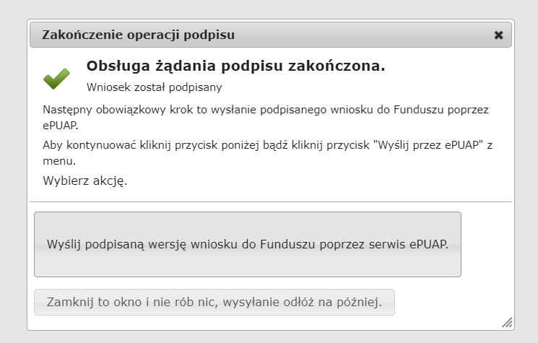
lub na górnej wstążce GWD pojawi się opcja Wyślij przez ePUAP, po naciśnięciu której, wniosek zostanie automatycznie wysłany do odpowiedniego wfośigw zgodnie z lokalizacją budynku/lokalu mieszkalnego wskazaną we wniosku.

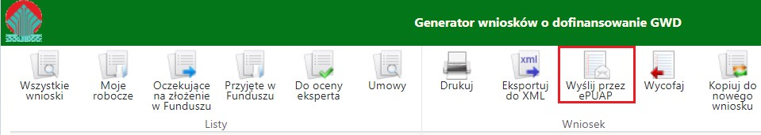

Wybór tej opcji spowoduje wyświetlenie okna Przesyłanie wniosku przez ePUAP z komunikatem:
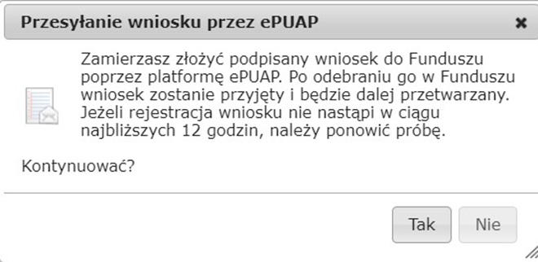

Po potwierdzeniu złożenia podpisanego do Funduszu wniosku, użytkownik będzie miał możliwość wysłania go za pomocą przycisku Wyślij natychmiast.
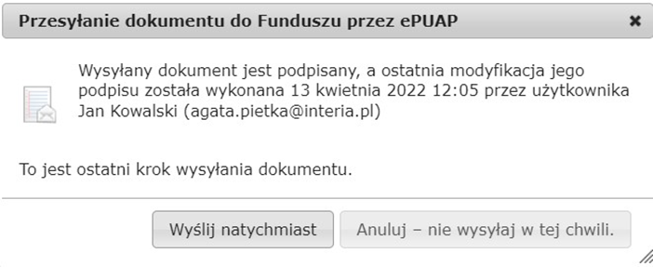
Dopiero po zatwierdzeniu wysłania przez ePUAP wniosek zostanie dostarczony do wfośigw.
Po dostarczeniu wniosku do odpowiedniego wfośigw, status wniosku zostanie zmieniony na Przyjęty w Funduszu i Wnioskodawca otrzyma potwierdzenia złożenia wniosku w formie wiadomości e-mail.
W przypadku składania wniosku z podpisem elektronicznym nie należy dodatkowo dostarczać wersji papierowej do właściwego wfośigw.

ZŁOŻENIE WNIOSKU BEZ PODPISU ELEKTRONICZNEGO
W przypadku gdy wniosek składany jest bez podpisu elektronicznego, po użyciu przycisku Przygotuj do podpisu należy wydrukować wniosek oraz podpisać go własnoręcznym podpisem. Następnie tak przygotowany wniosek wraz z wymaganymi załącznikami w formie papierowej należy złożyć do właściwego wfośigw zgodnie z lokalizacją budynku/lokalu mieszkalnego, którego dotyczy wniosek. Możliwe jest również złożenie podpisanej papierowej wersji wniosku o dofinansowanie w punkcie konsultacyjno-informacyjnym programu „Czyste Powietrze”, prowadzonym przez gminę.
- WERYFIKACJA I ZŁOŻENIE WNIOSKU – Z KONTA INDYWIDUALNEGO- DLA DOTACJI Z PREFINANSOWANIEM ORAZ DOTACJI W POZIOMIE NAJWYŻSZYM
Złożenie wniosku o dofinansowanie dla najwyższego poziomu dotacji lub dotacji z prefinansowaniem (poziom podwyższony i najwyższy) jest obowiązkowe przez Operatora, ale istnieje możliwość wypełnienia formularza WOD w trybie roboczym przez wnioskodawcę lub pełnomocnika wnioskodawcy z konta indywidualnego. W takiej sytuacji istnieje możliwość wprowadzenia danych do WOD, zapoznania się z zawartymi w nim oświadczeniami oraz listą wymaganych załączników, a także weryfikacja pod kątem sprawdzenia poprawności wypełnienia formularza. Nie jest jednak możliwe dołączenie do formularza wymaganych załączników, zatwierdzenie formularza oraz złożenie go.

Złożenie takiego WOD do WFOŚiGW jest możliwe po udostępnieniu wypełnionego formularza Operatorowi, poprzez nadanie pełnych uprawnień m.in. do odczytu i edycji w celu potwierdzenia jego kompletności i weryfikacji, a także zatwierdzenia i złożenia do wfośigw.

Po uzupełnieniu wersji roboczej WOD wnioskodawca powinien zapisać formularz w GWD oraz sprawdzić poprawność jego wypełnienia za pomocą przycisku „Zapis i sprawdź” znajdującego się na górnej wstążce GWD.
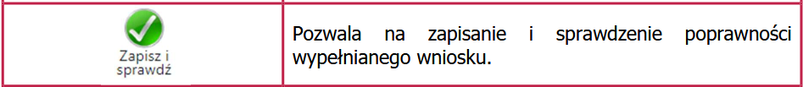
W trakcie wypełniania WOD można również zweryfikować poprawność wprowadzonych danych poprzez naciśnięcie tego samego przycisku. System sprawdza kompletność i poprawność wprowadzonych danych i jeśli w formularzu znajdują się błędy lub pominięte zostały pola obowiązkowe, wyświetla wszystkie napotkane problemy.
Możliwe statusy weryfikacji WOD (po naciśnięciu przycisku Zapisz i sprawdź):
Negatywna weryfikacja formularza
„Podczas sprawdzania poprawności wniosku znaleziono następujące problemy”

W przypadku błędów w wypełnieniu formularza, po weryfikacji zostaną wskazane pola wymagające korekty bądź uzupełnienia. Komunikat pojawiający się po negatywnej weryfikacji formularza zobowiązuje użytkownika do poprawienia błędów.
Uwaga! W przypadku wypełniania formularza WOD z konta indywidualnego, w ramach najwyższego poziomu dofinansowania oraz dotacji z prefinansowaniem, zawsze widocznym błędem będzie komunikat: „Złożenie wniosku o dofinansowanie jest możliwe jedynie przez Operatora”. W związku z powyższym taki WOD nie uzyska na etapie przygotowania wersji roboczej pozytywnego statusu weryfikacji. Aby udostępnić Operatorowi poprawnie wypełniony formularz WOD należy usunąć wszystkie pozostałe błędy, wskazane przez system podczas sprawdzania formularza.

Dodatkowo do formularza WOD, wypełnianego z konta indywidualnego (dot. dotacji z prefinansowaniem i najwyższego poziomu dofinansowania), nie ma możliwości dołączenia załączników wymaganych do złożenia WOD- należy je przekazać Operatorowi, który załączy je w GWD z konta operatorskiego.
Po wypełnieniu wersji roboczej WOD na koncie indywidualnym GWD kolejnym etapem jest nadanie uprawnień do tego formularza. Uprawnienia nadane są na poziomie poszczególnych wniosków.
Aby nadać uprawnienia do formularza Operatorowi należy na liście wniosków kliknąć Upoważnieni dla wybranego wniosku w kolumnie „Akcja”.
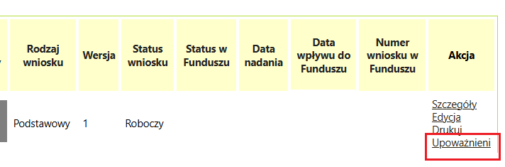
Wyświetlona zostanie informacja dotycząca wniosku oraz lista użytkowników posiadających do niego uprawnienia. Do czasu, póki użytkownik nie nadał uprawnień do wniosku nikomu innemu – widnieje na liście sam (jak na poniższym obrazie). Aby nadać uprawnienia nowej osobie należy kliknąć Dodaj nową upoważnioną osobę.
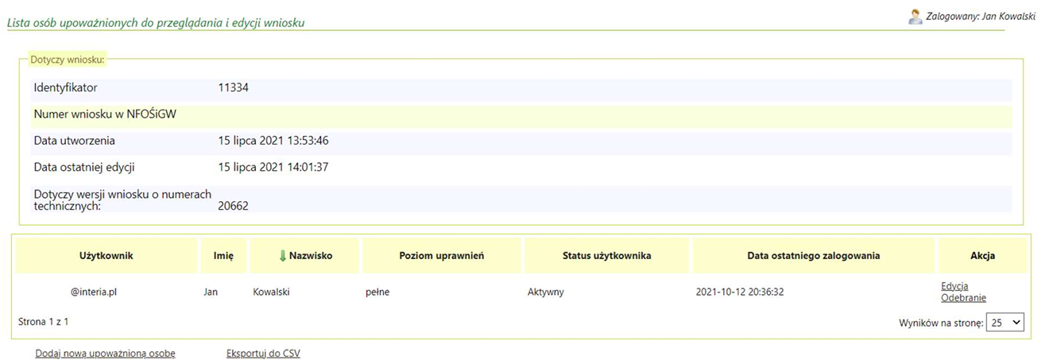
Po kliknięciu użytkownik, który zamierza udostępnić wersję roboczą formularza WOD zostanie przeniesiony na stronę:
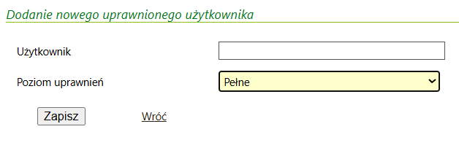
Aby nadać uprawnienia należy wprowadzić login Operatora, po uprzednim uzyskaniu go od Operatora, pomagającego w złożeniu formularza.
Podczas udostępniania należy również określić poziom uprawnień (pełne lub do odczytu).
Uwaga! Aby Operator mógł złożyć WOD poprawnie, konieczne jest udostępnienie wniosku ze wskazaniem pełnego poziomu uprawnień.
Jeżeli login zostanie poprawnie podany – Operator będzie miał nadane uprawnienia do wskazanego wniosku, w przeciwnym wypadku – zostanie wyświetlona informacja, że wybrany użytkownik nie został znaleziony. Uprawnienia użytkownika (operatora), któremu nadano pełne prawa do wniosku są prawie identyczne, jak użytkownika tworzącego wniosek, w szczególności może on nadawać i odbierać uprawnienia do tego wniosku kolejnym użytkownikom (uprawnienia Operatora umożliwiają jednak korzystanie z funkcjonalności formularzy w zakresie warunków Programu tj. załączenie dokumentów do formularza oraz jego zatwierdzenie i przygotowanie podpisu). Nadane uprawnienia dotyczą wszystkich wersji formularza.
Weryfikacja formularza przez Operatora i złożenie go przebiegają zgodnie z rozdziałem V wskazanym powyżej.
Dodatkowe informacje dotyczące uprawnień dla formularzy w GWD.
Użytkownik może mieć dla danego formularza przypisane następujące uprawnienia:
- do odczytu – umożliwiające przeglądanie, drukowanie oraz eksportowanie wniosku do pliku, w szczególności, użytkownik mający uprawnienie „do odczytu” nie ma możliwości zmiany treści tego formularza.
- pełne – umożliwiające również między innymi tworzenie i wypełnianie formularza, edytowanie danych, zatwierdzenie, cofanie do edycji, przekazywanie do Funduszu oraz usuwanie.
Każdy użytkownik posiadający pełne uprawnienia do formularza, oprócz powyższych, ma również możliwość:
- dodania uprawnień do formularza dla wskazanego użytkownika systemu wraz z określeniem poziomu tych uprawnień,
- wyświetlenia listy użytkowników posiadających uprawnienia do formularza wraz z informacją o poziomie tych uprawnień,
- odebrania uprawnień do formularza dla wskazanego użytkownika,
- zmiany poziomu uprawnień do formularza dla wskazanego użytkownika.
Wnioskodawca tworzący nowy formularz, czyli np. wniosek o dofinansowanie automatycznie posiada do niego pełne uprawnienia.
Powyższy opis dodatkowych informacji dotyczących uprawnień dla formularzy GWD pochodzi z Instrukcji obsługi dla Wnioskodawcy. Generator wniosków o dofinansowanie ze środków krajowych, POIiŚ 2014-2020 i innych programów wsparcia, (Warszawa, 15.05.2024 r., wersja 10.01). Dokument Instrukcji jest dostępny na stronie https://gwd.nfosigw.gov.pl/ po kliknięciu ikonki Pomoc ogólna, znajdującej się w prawym górnym rogu strony.
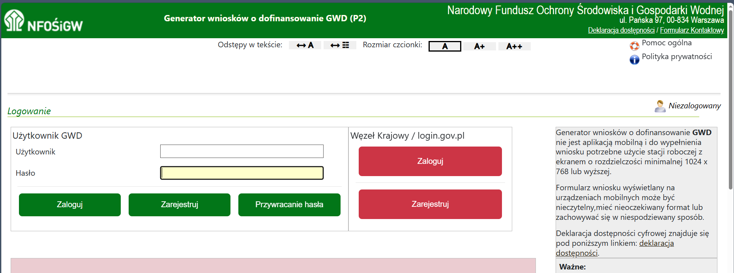

PRZYGOTOWANIE KOREKTY WNIOSKU O DOFINANSOWANIE
Możliwa jest jednokrotna korekta/uzupełnienie wniosku na wezwanie wfośigw – wówczas czas oceny wniosku oraz wydania decyzji przez WFOŚiGW może ulec wydłużeniu o czas niezbędny na wykonanie czynności związanych z uzupełnieniem wniosku.
Dopuszcza się także jednokrotną korektę wniosku z inicjatywy Wnioskodawcy, bez wezwania przez wfośigw. Złożenie takiej korekty wydłuża czas potrzebny na ocenę wniosku oraz wydanie decyzji przez wfośigw o kolejne 60 dni, liczone od daty jej złożenia.
- Jeśli wniosek o dofinansowanie został podpisany elektronicznie
Jeżeli Wnioskodawca chce złożyć korektę wniosku, należy otworzyć wniosek złożony wcześniej w Funduszu i dokonać jego modyfikacji. W tym celu należy:
- w menu głównym wybrać Wszystkie – pozwala zobaczyć pełną listę swoich wniosków,
- wybrać właściwy wniosek i upewnić się, że pole „Status w Funduszu” posiada jedną z wartości: „Odmowa z możliwością aktualizacji”, „Odesłany do uzupełnienia”, „Przyjęty w WFOŚiGW”, „WFOŚiGW: wniosek skierowany do korekty” - tylko te wartości umożliwiają złożenie korekty (aktualizacji) wniosku,
- w kolumnie Akcja wybrać Szczegóły,
- z menu górnego wybrać Utwórz aktualizację,
- zaznaczyć we wniosku Korekta wniosku (nr techniczny wniosku, którego dotyczy korekta zostanie uzupełniony automatycznie),
- wprowadzić zmiany we wniosku, a następnie postępować tak, jak przy złożeniu wniosku po raz pierwszy,
- data złożenia korekty wniosku zostanie automatycznie uzupełniona przez system na wydruku w momencie, kiedy wniosek otrzyma status „Przyjęty w Funduszu”.
- Jeśli wniosek o dofinansowanie został podpisany odręcznie i został złożony w formie papierowej
Jeżeli Wnioskodawca chce złożyć korektę wniosku na wezwanie wfośigw, należy postępować analogicznie jak zostało to opisane powyżej w pkt 1) ppkt 1-6.
W przypadku, gdy Wnioskodawca chce złożyć korektę z własnej inicjatywy bez wezwania przez wfośigw do poprawy wniosku, konieczny jest kontakt Wnioskodawcy z wfośigw do którego został złożony wniosek.
Uwaga! Korekta wniosku o dofinansowanie, w ramach najwyższego poziomu dofinansowania oraz w ramach dotacji z prefinansowaniem, może być złożona przez system GWD do właściwego wfośigw jedynie z konta operatorskiego!
Załącznik do Instrukcji wypełniania wniosku o dofinansowanie w formie dotacji /dotacji z prefinansowaniem, w ramach programu priorytetowego „Czyste Powietrze”:
- Wykaz dochodów w zakresie niepodlegającym opodatkowaniu na podstawie przepisów o podatku dochodowym od osób fizycznych wymienionych w art.3 pkt 1 lit. c ustawy z dnia 28 listopada 2003 r. o świadczeniach rodzinnych.

